

مقرر بحوث الأعمال
(( المحتوى + تعليق وشرح الدكتور + أسئله )

دكتور المادة / فاتح دبله

إعداد / بنت حـــيدر
إعادة تنسيق/ طموح شايب

كل مايكتب باللون الأزرق هو تعليق لدكتور المادة ...

المحاضره الأولى ,, مقدمة في بحوث الأعمال
مقدمة .. لماذا بحوث الأعمال ؟؟
لا يخفى علينا أن منظمات الأعمال التي هي عباره عن أنظمه اجتماعية مفتوحه وممارسات المديرين اليومية هي معرضه للكثير من التحولات التي تحدث في بيئة المنظمة الداخلية والخارجية لها..
فهي ليست بمعزل عن كل مايحدث داخلها سواء من مكوناتها الداخلية كالعمال – الثقافه التنظيمية – بيئئتها المادية والتكنولوجية والمالية مجموع القوى الداخلية وكذلك الخارجية من منافسين وزبائن ومطالبهم المختلفه وأحوال السوق والقوانين ...
فهناك الكثير من ظروف المنظمة التي تملي عليها الكثير من الضغوط والتحولات لذلك ينبغي على المنظمة التي تريد أن تنجح والمديرين أن تراقب وتكون حذره وتحسن تعامله ..
هذه الضغوط التي تواجه المدراء في مجالات عديده لابد للمدير من اتخاذ القرارات فيها من واقع تجربه وحاسه ..إلخ لكن كل هذه الأبعاد قد لا تعالج المشاكل التي تتعرض لها المنظمات او المدير لاول مره وبالتالي لابد من الاستشاره وتفكير عميق وغيره ..لذلك يحتم ضروره القيام ببحوث الأعمال فهي ضروره ووسيله مساعده للمديرين في أعمال اليوم...

-الممارسات الادارية والاقتصادية التي تعبر عن حقيقه حاضره في كل اوجه نشاط المنظمات التي تعد أنظمه اجتماعية مفتوحه ومتفاعله مع البيئه هذه الاخيره تتميز بالتغير والتعقيد المتزايد وهي مصدر للكثير من الضغوط والتحولات والمشاكل بالنسبه للمدراء في مجالات الإدارة والتسويق والمالية والموارد البشرية واداره العمليات ( انخفاض عدد الزبائن ، المبيعات , أسعار الأسهم , تكاليف الدعاية , تدريب العالمين ..)
-كييف يواجه المدراء هذه الظروف التي تستدعي فهم الأسباب والبحث عن أفضل الطرق لحل المشاكل وترشيد القرارات؟ هناك ضروره للتفكير المنظم والمتأني وبالتالي القيام بالبحوث
مالمقصود بالبحوث..؟؟
- تتخذ البحوث العديد من المظاهر .
يمكن للباحث أن يذهب إلى المراكز البحثية المتخصصه .أو الخبراء والعلماء في المراكز البحثية ...إلخ

تعريف البحوث ..
إيجاد الحلول للمشاكل بعد الدراسه المتعمقه للمتغيرات والظروف المحيطه بها
هذا يتطلب الفحص والفهم وجمع البيانات والمعلومات حولها ومحاوله معرفه الأسباب والنتائج ..

البحوث تهدف لـ ..
حل المشاكل ... تنمية مجموعه من البدائل مثل برنامج تدريبي ) ... اتخاذ قرار مثل استقطاب عاملين
دراسة المزايا والعيوب ( التكلفه لبرنامج تسويقي. العائد على الإستثمار, برنامج تدريبي ...)

- لذلك يجب فهم الظاهره وتشخيصها جيدا لإيجاد أفضل حل ورؤية لها هذه هي روح البحث
- لقد تطورت البحوث مع إستخدام التقنية والتكنولوجيا التي يسرت الحصول على البيانات وتخزينها في قواعد البيانات ومعالجتها وتفسيرها
- الكثير من البرامج الإحصائية متوفره ومتاحه أمام الباحثين في العلوم الإدارية مثلا:SPSS

خصوصيات البحوث في العلوم الإدارية ..
العلوم الإدارية جزء من العلوم الإنسانية والإجتماعية لها خصوصياتها المتعلقه بطبيعتها المرتبطه بنوعية الظواهر التي تدرسها لاسيما الظاهره الإنسانية في الإدارة ولذلك فموضوعها ومنهجها يختلفان عن العلوم الطبيعية والتجريبية
ملاحظة..
العلوم الادراية تشكل صعوبه في قياس المتغيرات في البعد الانساني
فمستوى التضخم مثلا هذه ابعاد نستطيع قياسها وتطبيق المنهج العلمي الصارم
لكن مثلا درجه رضا الزبون او مناخ العمل او مستوى التحفيز فهذه لها صعوبه في التعامل من ناحية القياس وهذا مايعطي العلوم الادارية الخصوصية ..
العلوم الإدارية بين الذاتية والموضوعية ..
البحث العلمي فيها له خصوصياته ومحدداته ((نسبية المعرفة المنتجه فيها كذلك معايير اثبات علميتها..

تعريف بحوث الإدارة ..
- هي جهود منظمة متتابعه لدراسة مشكلة محددة في منظمة معينه بحاجه إلى الحل صـ26
كذلك .. انها خطوات متتالية منتظمه مؤسسه على بيانات جمعت حول مشكله محدده وتعرضت للفحص والتدقيق بهدف حل تلك المشكله صـ27

- البيانات التي تصف الظاهره أو المشكله متنوعه ، قد تكون طبيعه كمية قابله للقياس ( نسبة أرباح ، مبيعات ،عدد الزبائن ، الأسعار ) أو كيفية (غير كمية ، أو وصفية ) كمستوى الرضا الوظيفي ، انطباعات المستهلكين مناخ العمل )
- كما تتعدد مصادر هذه المعلومات والبيانات التي تأتي من المقابلات والإستبيانات والملاحظه المباشره أو من تحليل المحتوى للكثير من قواعد البيانات والمواقع الإلكترونية والمنشورات

(( مصادر معلومات المنظمة 1- داخلية 2- خارجية ))
إن دراسة طرق البحث والتحكم فية ا يمنحك المعرفه والمهارات التي تحتاجها لحل المشاكل ومواجهة التحديات المرتبطه بالكثير من القرارات التي تتخذها كرد فعل للتغيرات الكثيره التي تحدث في البيئه.

أمثلة عن مجالات بحوث الأعمال.
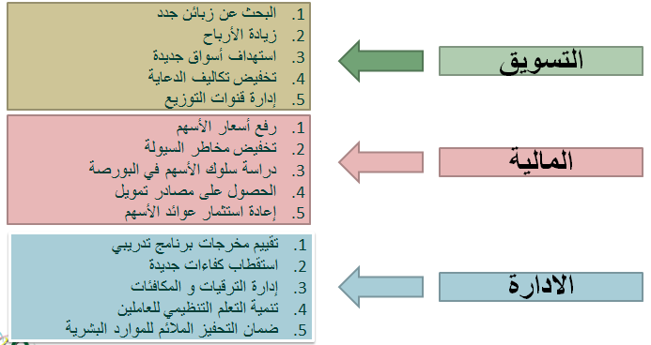
أمثلة عن مجالات بحوث الأعمال

هذه المشاكل ممكن تكون قد تعرضت لها المنظمة من قبل ويستطيع المدراء التعامل معها من خبراتهم او تجاربهم السابقه ولكن أحيانا قد تكون هناك مشاكل لم تتعامل معها المنظمة أو قد تحدث ظروف جديده في البيئه الداخلية او الخارجية فلذلك هي تستدعي الاحساس بأهمية المشكله واباستخدام طرق البحث العلمي للتعامل معها للوصول لأفضل النتائج..

أنواع بحوث الادارة


نستنتج أن :: البحوث الأساسية مداها الزمني أكبر من البحوث التطبيقية .. وكذلك أنها لا تؤخذ بصوره سريعه مستعجله مثل التطبيقية ..
كلاهما بحوث علمية بطبيعتها لانها تتبع سلوك ومنهجا علميا إلا أن البحوث التطبيقية تكون درجه علميتها أقل من البحوث الأساسية وبالتالي إمكانية تعميمها أقل كذلك لانها ترتبط بظروف محدده للمنظمة..
إلا أن الإطار الزمني في البحوث الأساسية يكون أطول منه لدى البحوث التطبيقية .
البحوث الأساسية أدت تطور في المستقبل كحلول للبحوث التطبيقية

علاقة المديرين بالبحوث
حتى وان كانوا لا يشاركون في اعدادها بل توكل لمتخصصين فإنه يتوجب علية م امتلاك القدره على الإحساس بمشاكل منظماتهم وتحديد مواقعها وكيفيات التعامل معها ..
هناك مشاكل بسيطه روتينية يمكن حلها انطلاقا من التجارب والخبره وجمع البيانات حولها ولكن هنالك تلك المستعصية أو غير المتوقعه التي تستلزم طلب خدمة واللجوء لخبراء وباحثين ومستشارين خارجيين ..

عوامل تأكيد أهمية معرفة المديرين بالبحوث الإدارية صــ35
- هذه المعرفه تحسن من قدرة المديرين على الاحساس بمختلف العوامل المؤثره في المشكله
- تسمح معرفة المديرين بحماية نتائج البحوث من أي تحريف أو إخفاء أو سوء تطبيق لها
- فهم المديرين لتقارير البحوث المقدمة لهم يمكن من اتخاذ قرارات مدروسه
- تساعد المديرين في اختيار الباحثين الموظفين من الخارج لحل المشاكل
- إمكانية حل المشاكل المتكرره والروتينية داخل المنظمة
- التمييز بين البحوث الجيده والحازمه والبحوث الرديئه

إدارة العلاقات مع الباحثين والمستشارين ..
يجب على المدراء الحفاظ على علاقات جيده مع الباحثين ومستشاري البحوث عن طريق تطوير الإتصالات وبناء قواعد بيانات لهم لتسهيل عملية اللجوء لهم وتبادل المعلومات معهم ..
عند التعاقد معهم يجب :
- توضيح الأهداف والمهام المطلوبه منهم .
- توضيح قيم وفلسفة المنظمة .
- إيجاد علاقات تعاون وتفاهم معهم .
- ضرورة إيجاد توافق بين الاطار القيمي للمديرين والباحثين
مثلا:: قد تقتضي نتائج البحث لحل مشكله العجز المالي وضعف السيوله أن تتخلى المنظمة عن عدد من موظفيها وهذا قد يتعارض مع فلسفة المنظمة
مزايا وعيوب الباحثين والمستشارين الداخليين والخارجين ..
- تمتلك المنظمات أحيانا أقسام البحوث الخاصة بها بمسميات متعددة (قسم الخدمات الادارية، البحث و التطوير...)
- يمكن أن تلجأ المنظمة الى استخدام باحثين ومستشارين خارجيين حسب الإمكانيات والظروف وطبيعة المشكلة
الباحثين أو المستشارين الداخليين
المزايا | العيوب
يتمتعون بفرص قبول أكبر  لديهم معرفة بالمنظمة وبالتالي يحتاجون لوقت أقل  موجودون بالمنظمة يرافقون التطبيق  أقل تكلفة | لهم نفس النظرة للمنظمة وقد يعجزون عن تقديم الأفكار الجديدة  يكون هناك مجال لظهور الصراعات و التحالفات بين المجموعات  النظرة اليهم منتقصة و الثقة قليلة لأنهم يتبعون سلطة المدير  احتمال وجود الذاتية و التحيز لبعض الأفكار

الباحثين أو المستشارين الخارجيين
المزايا | العيوب
لديهم خبرة أكبر نتيجة تعاملهم الدائم مع شركات و مشاكل شبيهة  يمتلكون معارف جديدة تتعلق بحل المشاكل و معالجتها بالبحث  لديهم ثقة و احترام أكبر | صعوبة التكيف مع واقع المنظمة  يتطلب عملهم وقت أكبر للتعرف على المنظمة و تشخيص أسباب المشكلة  وكذلك تكلفة أكبر

الأخلاق وبحوث الأعمال
- يقصد بالأخلاق في بحوث الإدارة الإلتزام بالمعايير الأخلاقية عند إجرائها صــ43
- كذلك تعبر عن المعايير التي يتوقعها المجتمع عند إجراء البحوث
ينبغي أن تطبق هذه المعايير على جميع المشاركين في عملية البحث وفي جميع مراحل البحث
(جمع المعلومات . المقابلات . الإستبيانات عند تحليل النتائح وعرضها وتفسيرها وكتابتها في التقرير)
من العناصر التي ينبغي مراعاتها :
- التركيز على اهتمامات المنظمة وليس على المصالح الشخصية .
- الأمانه والنزاهه واحترام الملكيات الفكرية .
- الاحتفاظ بسرية البيانات والأشخاص .
- الانتباه لما يشير إلية البحث ونتائجه .
- التفكير في البحث بنية حسنه واخلاص والابتعاد عن الغرور.

تــــــمـت ..

أســـــــــــئله عن المحاضره الأولــى

- إيجاد الحلول للمشاكل بعد الدراسه المتعمقه للمتغيرات هو تعريف
- البحوث
- التسويق
- الأخلاق
- لاشيء مماذكر

- احتمال وجود الذاتية والتحيز لبعض الأفكار.
- من مزايا الباحث الداخلي
- من مزايا الباحث الخارجي
- من عيوب الباحث الداخلي
- من عيوب الباحث الخارجي

- البحوث ........... مداها الزمني أكبر من البحوث .........
- التطبيقية , الأساسية
- الأساسية ، الشامله
- الأساسية ، التطبيقية
- الشامله ، التطبيقية

المحاضره الثانية
تأثير التقنية على بحوث الإدارة الكتاب المقرر صــ74 – 90
تساعد التقنية والتكنولوجيا في تحسيين آداء الشركات في كافة المجالات الإدارية والتسويقية والمالية والاتصالية والقرارية
يتم ذلك عن طريق تحسين طرق وسرعة جمع البيانات والمعلومات وتخزينها ومعالجتها ..
مالمقصود بالتقنــية...
تعريف التقنية ..
تعني التقنية جميع أجزاء الكمبيوتر والبرامج وغير ذلك من معاونات الاتصال التي تساعد على تحقيق الشركات لأهدافها صـ72
- قد تكون عناصر مادية تتعلق بالأجهزه والحواسيب التي نستخدمها .
- كذلك البرمجيات المساعده التي نستخدمها والتي تتوفر بكثره في مجال إدارة الأعمال
- كذلك معاونات الإتصال

- في اطار العولمه التي أدت إلى تقارب دولي محلي ( حرية انتقال الافراد والسلع والمنتجات ورأس المال هذه انعكاسات على واقع ونشاط المنظمات ، كان يجب على المنظمات أن تطور من آليات التعامل مع مختلف هذه الظروف البيئية التي تحيط بها في إطار نشاطاتها المختلفه وفي بحوث الأعمال كذلك لذلك /استقطاب التكنولوجيا الحديثه / تدريب العاملين علية ا واستخدامها وتوظيفها داخل المنظمة ضمن البرامج التدريبية / توفير الأغلفه المالية للحصول على التكنولوجيات وتحديثاتها المختلفه كذلك يقع ضمن بحوث الأعمال التي قامت بها العديد من المنظمات الأعمال الحديثه والتي استطاعت أن تحقق التميز أو على الأقل تضمن البقاء في السوق واستمراريتها لأنها إذا لم تحسن التعامل مع هذه التغيرات فانها ستتعرض لكثير من المشاكل والضغوطات كذلك الخسائر) بفعل استخدام أدوات الاتصال والتكنولوجيا تحتاج بحوث الأعمال إلى الاستفاده من التقنية الحالية (الممكنه ) والمحتمله ( المستقبلية ) وذلك لايجاد حلول للمشاكل التي تواجهها المنظمات ..

مجالات مساعدة التقنية في مجال بحوث الأعمال ..

** تحتاج الإدارة والمنظمات إلى المعلومات بكل أنواعها الكمية وغير الكمية . وهناك علاقة ارتباط قوية بين جمع البيانات وعملية الاتصالات وفاعلية القرارات الادارية المتخذه
- اتخاذ القرارات . في مختلف الاتصالات داخل وخارج المنظمة
- جمع المعلومات والبيانات وادراة قواعدها أهم عنصر
- تخزين واسترجاع ومعالجه وعرض البيانات كمعلومات متعلقه بتوجهات السوق المالي
- الاتصالات الداخلية والخارجية .
- كتابة التقارير .
لقد مكن عصر التقنية المديرين من جمع حجم كبير من المعلومات وفي وقت وجيز كذلك عمليات استخدامها واستنتاج علاقات الارتباط بينها بسهوله ويسر
مثال : مؤشرات البورصه تختزل عدد كبير من العلومات المتداوله بحركة تداول الأسهم والقيم المنقولة
جمع المعلومات هي عملية متجدده و مستمرة..
تحتاج المنظمات الى المعلومات من بيئتها الداخلية (عن العمال و حجم الإنتاج وأسعار المنتجات وكمياتها والسيولة المتوفرة لدية ا و مناخ العمل السائد ومستوى الرضى لدى العمال....)، كما تحتاج المنظمات الى معلومات من بيئتها الخارجية وضرورة رقابة التغير الذي يحدث فية ا (عدد المنافسين وردود أفعالهم الاستراتيجية، معرفة اتجاهات السوق ومستويات تطور عدد الزبائن و معرفة تفضيلاتهم والمنتجات البديلة والقوانين القطاعية وكثافة المنافسة....).

- التقنية توفر للمديرين وللمنظمة خدمات تحديث المعلومات ومتابعة التغييرات التي تحدث فيها. (إدارة قواعد بيانات الزبائن وتتبع سلوكياتهم الشرائية عن طريق الانترنيت مثلا).
هنالك أيضا عملية تكييف للتقنية مع استخدامات و مجالات أنشطة الشركات فنظام المعلومات التسويقية يختلف عن نظام المعلومات الطبية وعن نظام المعلومات الجغرافية.

. بعض أنواع التقنية شائعة الاستخدام في بحوث الإدارة..
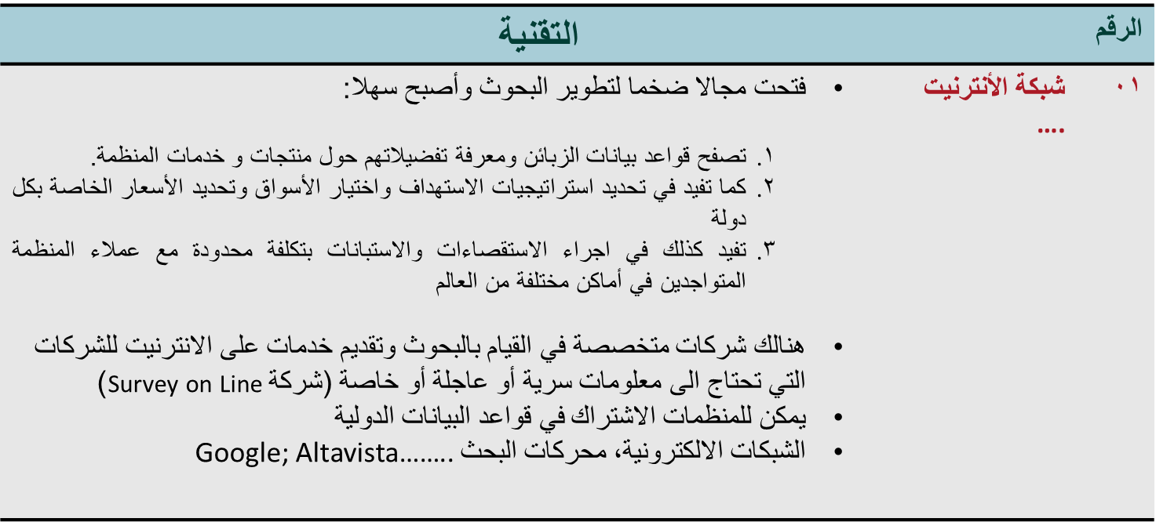
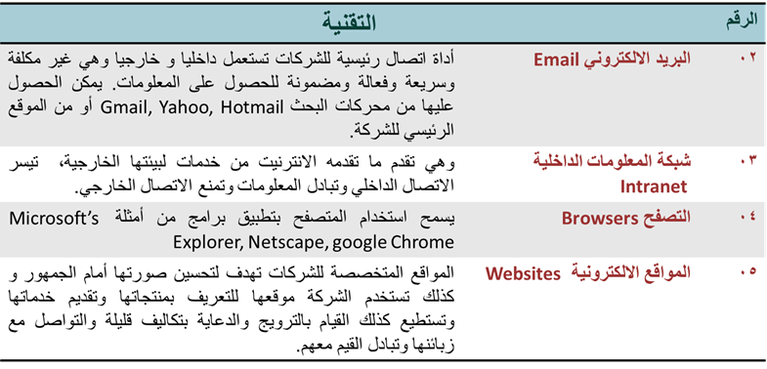
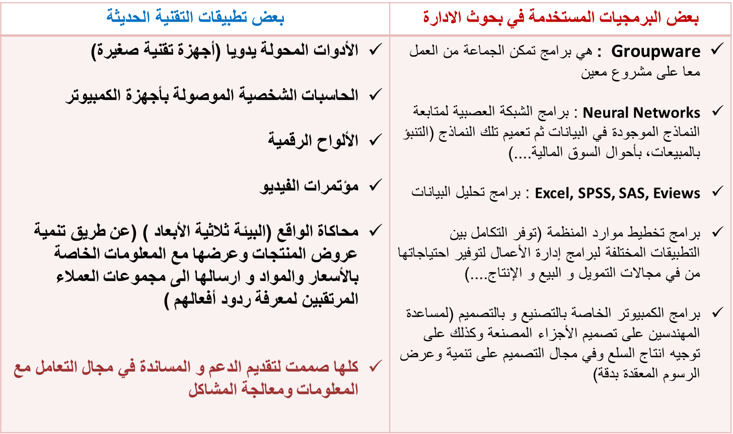
. نظم المعلومات واتخاذ القرارات الادارية..
- ان زيادة وظائف المنظمة وكبر حجمها يستدعي دعمها بنظم معلومات إدارية مدعمة بالتقنية بحيث تستطيع أن تمد المديرين بما يحتاجونه من معلومات لتحليلها عند اتخاذ القرارات. وهي تسمح للمنظمة من أن تحقق وفورات في تكلفة التشغيل.

- يتمتع نظام المعلومات بإمكانية الاستفادة من نماذج استنباط العلاقات الخفية بين البيانات تكون ذات معنى والتي تعبر عنها فعالية نظام المعلومات المركزي وقدرته على التعامل مع الأنظمة الفرعية للمعلومات.
مثلا فان هذه البرامج تساعدنا على تتبع نماذج المبيعات عن طريق الكود البريدي ووقت الشراء اليومي حتى يتم توفير أفضل عرض من المنتجات
تكون القرارات الإدارية جيدة بمقدار جودة المعلومات المتوفرة (سلامتها من الأخطاء ودقتها وحداثتها

الأبعاد الدولية للأنترنت....
- ان استخدام الانترنيت له من المزايا الكثير ولكن يجب الانتباه كذلك للتحديات والأخطار المرتبطة رغم و جود أنظمة الأمان الدولية التي تستخدمها الحكومات مثلFirewall التي تستخدمها الشركات الأمريكية مثلا.

- هناك الكثير من التحديات المرتبطة باستخدام الأنترنيت و المتعلقة بـ :
- تخزين البيانات في أكثر من موقع
- تأمين وحماية البيانات من القرصنة والسطو والغش والفيروسات

أخلاق استخدام تقنية المعلومات...
- احترام حقوق الملكية الفكرية
- حماية الخصوصيات الشخصية للأفراد عمالا أو زبائن أو موردين أو منافسين.......
- الحفاظ على سرية المعلومات المرتبطة بالغير
- التأكد من سلامة الملفات التي توزع في ملفات الشركة
- يجب أن توكل مهمة جمع معلومات الشركة الى أشخاص يكونوا أمناء ومحلا للثقة وذوو أخلاق.

تــــــــــــمت...
الأســـــــــــــــــئله ...
- آداة اتصال رئيسه للشركات ..

- الانترنت
- المواقع الالكترونية
- البريد الالكتروني
- لاشيء مما ذكر

- Google chrome من برامج

- الانترنت
- النترانت
- البريد الالكتروني
- التصفح

الرجاء متابعه الجدول مع الدكتور لانو شرح فية تعاريف وأمثله كثيره ....

المحاضره الثالثــة
البحث العلمي في الإدارة
الكتاب المقرر صــ49-68

القرارات التي تبنى على أساس علمي تكون أكثر فاعلية وتأثيرا وصرامة لأنها مبررة وقد أعدت بناءا على تفكير متأني وخطوات متتالية ومنتظمة ومؤسسة على بيانات دقيقة حول الظاهرة أو المشكلة المدروسة.
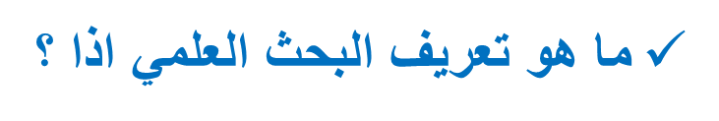
قبل تقديم تعاريف للبحث العلمي نستعرض أولا بعض المفاهيم المرتبطة بـ:
المعرفة العامة والمعرفة الخاصة ؟ ومكانة العلم منهما
ليس هناك تعريف موحد لما قد تعنية المعرفة، فهناك من يرى أنها وصف للواقع ،تفسير للواقع أوابتكار وبناء لواقع جديد
المعرفة هي اذا حديث أو خطاب يفترض أنه صحيح أو صادق، وهي تتعارض مع الجهل الذي يعتبر فراغا
مازال إلى الآن هناك جدل واختلاف حول تعريف او ماهيه المعرفة

يختلف العلم عن المعرفة العامة التي قد تكون نظرية، تطبيقية، معرفة غير رسمية قادمة من الثقافة الشعبية، التقاليد، الخبرات الشخصية....الخ
العلم يمثل معرفة خاصة، لا يعتقد فقط أنها صحيحة ولكنها كذلك مطلقة " العلم هو اذا معرفة ذات طبيعة خاصة، علمية، موضوعية، تراكمية، قابلة لإعادة الانتاج....الخ.
تعريف العلم :
العلم هو المعرفة التي تربط بعض الحقائق الثابتة والمتحركة بقوانين عامة لاكتشاف حقائق جديدة
بعض تعاريف البحث العلمي..
- هو أسلوب منظم للتفكير يعتمد على الملاحظة العلمية و الحقائق و البيانات لدراسة الظواهر الاجتماعية و الاقتصادية للوصول الى حقائق يمكن تعميمها و القياس علية ا.

- من بين كل طرق اكتساب والحصول على المعارف: البحث العلمي هو أكثرها صرامة والأكثر قبولا لأنه يركز على مسار عقلاني . وهناك من يعرفه أنه استقصاء "" نقدي فية جانب للنقد وكامل من طرف شخص متخصص على موضوع محدد من أجل التحقق منه، تصحيحه أو إتمامه على ضوء المبادئ الأساسية.
- البحث العلمي هو عملية منهجية نظامية لجمع معطيات قابلة للملاحظة والتحقق والقياس انطلاقا من العالم التجريبي الذي نعرفه بحواسنا من أجل وصف، شرح، تنبؤ أو رقابة الظواهر. إن الهدف المرجو من أي بحث هو تقديم إجابات للأسئلة المطروحة والتقدم بالمعرفة إلى الأمام.

خصائص البحث العلمي...
العلم هو اذا معرفة خاصة لها شروطها وضوابطها:
- هادف أي لا نمارسه لأجل الممارسه بل لأجل هدف معين كحل مشكله ما ، اتخاذ قرارات معينه ، تنمية الفهم حول ظاهره ما ، التنبؤ بظاهره معينه ، تحسين آداء نظام أو مفهوم معين فلذلك يحب أن يكون له هدف لأن وراءه مجهودات وتكاليف ومجموعه من الإجراءات ..
- القوة ترتبط بـأساس نظري بوجود نظرية عامه تؤثر على عملية البحث العلمي الذي نقوم به فالأساس النظري يعطي شرعية للمارسه البحثية في اطار البحث عن نتائج وحلول في مختلف المشاريع ..
- الاختبار يعني أنه اذا كانت لدينا ملاحظه معينه فنستطيع اختبارها أي نقيس وجودها في الميدان ويمكن اعاده اختبارها مرات عديده لكي نثبت أن هذه النتيجه هي نتيجه لسبب محدد
- التكرار أي اذا قمنا بتجربه معينه تعطينا نتائج معينه يجب ان تتوفر صفة التكرار حتى يمكن إعادة إنتاج هذه المعرفه وحتى نزيد من قوة نظرية المعرفه المنتجه فإذا اثبتنا ان زياده المعروض من منتج معين في سوق معين أدى الى اثر عكسي على الاسعار فإذا كررناها في أسواق متعدده على فترات زمنية معينه ينبغي أن تعطينا نفس النتيجه
- دقة وثقة هي صفه جوهرية وتميز بينه وبين المعارف الأخرى وهي أن تكون النتائج المتوصل إلها صادقه وحقيقية بنسبة كبيره أي تكون هذه البحوث احتمالية تحققها بنسبة 95%
- موضوعية هي الاعتماد على البيانات والمعلومات الحقيقية الموجوده في الواقع ولا نعتمد على المشاعر والتوجهات الشخصية للأفراد وهي بعيده عن التحيز ، فهي سمه مميزه كلما زادت أدت الى نتائج أكثر ثقه وعلمية
- تعميم النتائج لدية ا انعكاسات في الجانب الاقتصادي ... فتعميم النتائج غالبا كثير من النتائج لا نطبقها على كل المجتمع رغم أنه كلما كانت مطبقه بصوره كلية ادى الى الاقتراب من الحقيقه وكانت النتائج اكثر صدقا ولكن تحت ضغوط الوقت لا يستطيع أحيانا أن تقوم بدراستها على كل من في المننظمه خاصه اذا كانت المنظمة كبيره وكذلك ضغط التكلفه والقيود الادارية من استقبال وغيره لذلك نلجأ الى العينات ويفترض أن تكون تمثيلية للمجتمع أي ان تكون معبره تعبر عنه ونستطيع تعميم نتائج الدراسه فاذا امكن هذا البعد أي التعميم عبر عن درجه الاستفاده
- بساطة واقتصاد أي البحث العلمي رغم وجود التعقيد في أدواته والطرق المستخدمه الا انه يجب انت لا ية دف الى صناعه هذا التعقيد بل أن نبسط الدراسه والعلاقه بين المتغيرات الى اقصى مايمكن وان نقتصد في الادوات والتكاليف المرتبطه بالبحث العلمي فإذا اردنا قياس امكانيات تحسين اداء العاملين داخل المنظمة فالعوامل المؤثره على الاداء كثيره جدا كبرامج التدريب ، التكنولوجيا المستخدمه ، الحوافز المقدمة لهم ، المرونه في مواقيت العمل كلها تؤثر على الاداء ولكن القيام بدراسه تسمح لنا بقياس درجة تأثير كل بعد من هذه الابعاد قد تكون معقده وصعبه لذلك نبسط ونأخذ عامل واحد وندرس تأثيره على متغير الاداء مثلا رامج التدريب وتأثيرها على مستوى الآداء فتكون الدراسه مبسطه وبالتالي نستطيع أن نتحكم بها وننجزها بأخفض التكاليف وأيسر الطرق.

بعض العقبات التي تواجه اجراء البحوث في مجال الادارة..
- طبيعة العلوم الادارية في مجال العلوم الادارية يختلف عن باقي العلوم الاخرى كالرياضيات ... لانها تميزها بعض الخصائص التي تختلف عن غيرها من العلوم المجرده الاخرى وهي ترتبط اساسا بالظاهره الانسانية ووجود الظاهره في الفعل الاداري كذلك انعكاسات وتفاعلات هذه الظاهره الانسانية فالتعامل مع الظاهره واخضاعها لعملية التكميم الرياضي صعبه جدا فهذا من بين العقبات التي تجعل عملية البحث العلمي في الإدارة ياخذ طابعا مميزا كذلك تتميز بالصعوبه في بعض الاحيان
- صعوبات القياس عدم توافر ادوات علمية دقيقه بنفس الصوره الموجوده في العلوم الطبيعية لان الفرق بين المجالين انه هناك حلقه مفقوده في البحث العلمي في العلوم الانسانية لان البحث العلمي بطريقته التجريبه المجرده : ملاحظه ، تجربه ، نتيجه فالتجربه هي الحلقه المفقوده في الظاهره الانسانية لكن البحث العلمي تطور وحاول ان يرد على هذا العجز والقصور في الظاهره الانسانية باقتراح كثير من الطرق العلمية والادوات التي ادت الى توفير ادوات لقياس اثار الظاهره الانسانية فالبحث العلمي في العلوم الادارية لا نستطيع ان نقول انه 100% علمي بنفس درجه العلوم الطبيعية الاخرى ولكنه علمي بدرجه كبيره يسمح بتكوين معرفه صالحه ومفيده تسمح بتطور المنظمات وتطور العمل الاداري
- تجميع البيانات المتعلقة بالمتغيرات النوعية كالتحفيز والولاء هي نوعية صعبه أن نقيس المعلومات المرتبطه بها خاصه لو ارتبطت مع مدى زمني طويل لان اتجاهات وميول الفرد تتغير وتختلف حسب الظروف والأزمنه
- الموضوعية ( تزيد درجه العلم ) هي حالة ما يكون بعيدا عن التحيز
و الأحكام المسبقة
- الذاتية ( تنقص من درجه العلم ) تستحضر الادراك الشخصي عند الحكم
قد لا تستوفي كل البحوث الخصائص الثمانية للبحث العلمي المذكورة انفا و لكن المهم أنها تقدم حلا للمشاكل
وتقدم معارف صالحة حتى وان كانت بدرجة علمية أقل وأنها تدمج الذاتية كطريقة للتنظير العلمي.
قواعد العلم في البحوث : الطريقة الاستنتاجية
هناك طريقتان للاستدلال والتفكير وحل المشاكل هما : الاستنتاج Deduction و الاستقراء
الاستنتاج أو الاستنباط:عبارة عن الوصول الى نتيجة مسببة عن طريق التعميم المنطقي لحقائق معروفة. (ص 56)
ينطلق من قاعده عامه تشكل نظرية خاصه يختبرها ويصل لقاعده معينه
الاستنتاج إذا هو وسيلة للإثبات (البرهان، التبرير)،إذا كانت الفرضيات صحيحة فالنتائج كذلك ( أكثر صرامه ودقه)
الاستقراء : إجراءات يتم بواسطتها ملاحظة ظاهرة محددة ثم نصل عن طريق المنطق الى قاعدة عامة بناءا على ما شاهدناه من حقائق. (ص 56)
عكس الاستنتاج ملاحظه حاله خاصه يختبرها ثم يعمم .
كالاستقراء الذي ينتقل (عكس الاستنتاج) من الخاص إلى العام، أقل اثباتا وتبريرا من الاستنتاج.

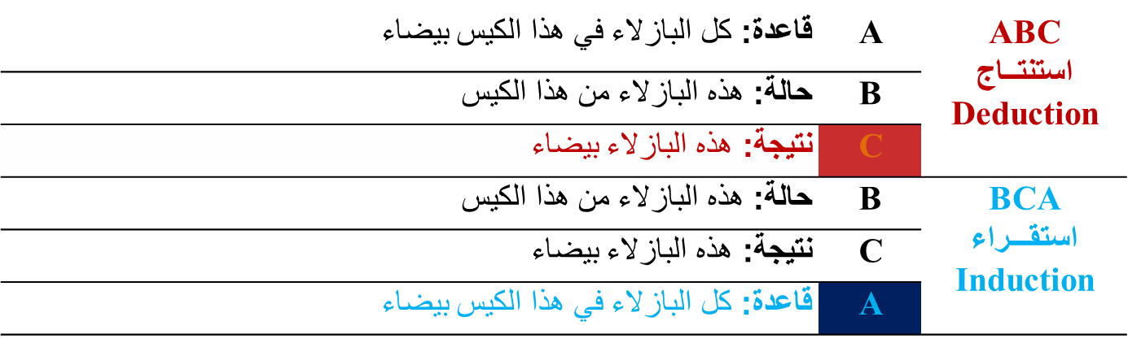
(الاستنتــاج) يسمح بإعطاء نتائج "C "
(الاستقــراء) يسمح بإعطاء قواعد عامة "A"
– الاستنتــاج: (ABC)الذهاب من العام إلى الخاص  يعتبر منطق
– الاستقــراء: (BCA)الذهاب من الخاص إلى العام (فية جزء منطقي وجزء خارج عن المنطق كالحدس و الاستعارة و القياس)
يساعدنا كل من الاستنتاج و الاستقراء على فهم الظواهر وشرحها و التنبؤ بها

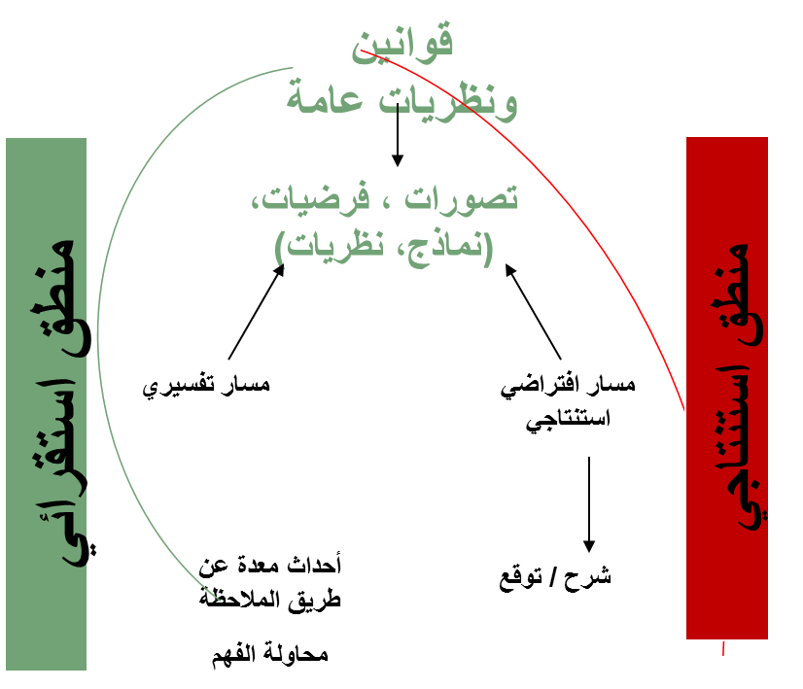

الخطوات السبع للطريقة الاستنتاجية
- الملاحظه تبين لنا طبيعه المشكله سواء من المدير او اقسام اخرى كلما كانت واضحه ادى ذلك الى ان عملية الاستنتاج والوصول للقواعد سليمه ومفيده للمنظمة
- جمع البيانات المبدئية التعرف على تفصيل ووصف الظاهره ومعرفة العوامل المؤثره فيها هي مبدئية أي ستلية ا مرحله او مراحل اخرى لجمع البيانات
- تكوين النظرية هي محاوله بناء او ترتيب المتغيرات البحثية
- تكوين الفروض تقديم الحلول المبدئية او تصورات انطلاقا من البيانات التي جمعناها ونضع مجموعه من الفروض ترتبط بالظاهره المدروسه وبها جزء من التبرير العلمي المستمد من بيانات ومعلومات جمعناها
- تجميع البيانات العلمية الإضافية
- تحليل البيانات استنتاج واستخراج
- الإستنتاج مهمة لانها تسمح بمعرفة تأثير وعلاقه المتغير بالتالي يسمح لها بالبحث عن عوامل اخرى
أنواع أخرى من البحوث..
دراسات الحالة : Case studies
تستخدم لتحليل المواقف المشابهة في المنظمات الأخرى بعمق ولكنها قد لا تتوفر غالبا نفس الظروف بالمنظمات ولسرية المعلومات كذلك. مهمه لكنها صعبه لأننا لا نستطيع تعمم الحاله على منظمات اخرى لاختلافها ، كذلك لا نستطيع الحصول على البيانات التفصيلية على دارسه الحاله في المنظمة لانها تعتبرها خاصه وسرية
دراسة النشاط : Action research
يكون مناسبا حينما يرغب المديرون بإدخال تغيير مخطط على إجراءات العمل بالمنظمة.يهدف المدير او الباحث لاحداث تغيير او حل المشكله للمنظمة ويحلها عن طريق حلول ابتكارية وميدانية يجربها في الميدان ثم تدريجيا ليصل لحلول
تـــــــــــــمت
سؤال
- من طرق الاستدلال والتفكير وحل المشاكل الأكثر صرامة ودقة
- الاستنتاج
- الاستقراء
- الاستدلال
- لاشيء مماذكر

المحاضره الرابعة
أنواع مناهج البحث (الكتاب المقرر أحمد حسين الرفاعي ص 121 -141)
مقدمة : ما المقصود بالمنهج ؟
المنهج العلمي هو الطريق أو المسلك الذي يتخذه الباحث للوصول الى الحقيقة. ( قد تكون حلول للمشاكل ،تحسين مستوى الآداء ،.....)
يعرف المنهج العلمي أنه مجموعة القواعد العامة التي يستخدمها الباحث للوصول الى الحقيقة ( تعريف شامل يرى أن المنهج هو الاطار الكلي الذي يجمع كل القواعد التي نستخدمها في جمع المعلومات ـ تحقيق الأهداف الناتجه من شرح وتحسين وفهم ـ تقديم معرفه جديده مبتكره لم يتم تداولها من قبل ـ تحديد أهداف البحث ...
كذلك نطاق دائرة المنهج العلمي ، كذلك الطرق التي نستخدمها في ا\ار المنهج القياس مثلا هل هي كميه تهدف الى التعامل بصوره كميه رياضيه مع المعطيات أم هي نوعيه تقيس بعض العناصر المرتبطه بالأفراد توجهاتهم وسلوكياتهم البشريه أم هي طرق تمزج بين الإثنين (( المقاربات الكميه الكيفيه )) أو العكس التي تنطلق بجانب كيفي ثم تنتهي بكمي قياسي .. كلها ترتبط او تقع ضمن المنهج العلمي
أي تحديد المنهج العلمي لماذا نتكلم عنه ؟؟ لأن نوعيه المنهج هو عباره عن نموذج عام يحدد قطر التفكير فعند التكلم عن منهج معين فطرق التفكير المستخدمه في هذا المنهج هل هي استنتاج أو استقراء او الاثنين معا فتختلف من منهج لاخر
لماذا ينطلق ـ على ماذا يركز ـ ماهي أسس اثبات المعرفه العلميه فيه كذلك ؟؟
فنتكلم على مجموعه من النظريات في اطار المنهج نسميه تعريف حديث للنموذج
فهذا النموذج يضم داخله الكثير من النماذج فهو ليس مبسط ولكنه نموذج على اساس انه تيار فكري فيه الكثير من النظريات ـ التوجهات ـ الكثير من القواعد التي تحكمه كذلك وقد تطورت المناهج عبر الزمن ودخلت عليها الكثير من التغيرات ومن المستجدات ومن التطورات ..
فإنطلاقا من المناهج التقليديه ـ نيوتن الرياضي الكمي ـ ديكارد ومابعده الذي أثرى في طرق الاستدلال المنطقي ـ كذلك المناهج المستخدمه في كثير من العلوم كالمنهج التاريخي مثلا
هذا يقودنا الى فكره ان اختيار المنهج ليس عشوائيا وليس بدون مبرر بل يرتبط بالمجال العلمي الذي نريد ان نبحث فيه ـ كذلك المحددات لاختيار المنهج هو تطابقه وملائمته للظاهره المدروسه أي في اطار العلوم الاداريه لدينا متسع من استخدام المناهج التي ذكرناها ولكن نختارها على أي اساس على الرغم من وجود هامش حريه للباحث لاختيار نظرته وتصوراته للشخصيه ..
كذلك محدد طبيعه الظاهره التي تفرض على الباحث الاختيار بين الكمي والكيفي بطريقه معينه دون سواها من الطرق الأخرى ..
- هذه الحقيقة اما أن تكون تأكيدا لواقع موجود أو اكتشافا جديدا للقوانين التي تحكمه.....
- تصنيفات المناهج كثيرة، نركز على أكثرها استخداما في علومنا الإدارية:
أنوع المناهج .. هناك العديد من المناهج، نفرق بين الوصــفي والتجــريبي

الوصــفي هو الاكثر استخداما ،، يستخدم في العلوم الاداريه في كل المجالات : المالي ، التسويقي ، الاداري ، الاستراتيجي ، إدارة الموارد البشريه ، أو كل التخصصات المرتبطه بنشاط المنظمات ..وهو يهدف الى جمع اكبر عدد ممكن من البيانات والمعلومات التفصيليه حول الحقائق والظواهر التي نريد ان ندرسها او حول المشكله محل الدراسه ... اهــدافــه أساسا الشرح شرح الحقائق والوقوف على القوانين الداخليه التي تحكمها ويمكن كذلك ان تكون أهداف أخرى مثل الفهم أو محاوله ايجاد تفسير لبعض الظواهر او المشاكل يكون متاح في اطار هذا المنهج الوصفي ..
المنهج الوصفي من اسمه يجب ان ننتبه انه ليس بمفهوم البساطه الذي نعتقده أي أنه وصفي يهدف الى الوصف فقط ، ليس هذا المفهوم المرتبط بالمنهج الوصفي وليس هذا الذي يعبر عنه بأهمية المنهج الوصفي حقيقه عندما نتكلم عن أهمية ومجموع العناصر الضروريه والقوى التي يمتلكها المنهج الوصفي لا يمكن ان نختزلها في مجرد الحديث عن وصف الظواهر فقط فالوصفي ولو ان الكلمه قد توجب او تعطي دلالات البساطه على اساس انه يصف الأشياء ولكن أهمية الوصفي ليست سهله فهو الوصف الذي يذهب الى أبعد من الحقائق الظاهريه هو وصف ولكنه دقيق عميق يهدف او يذهب الى ماوراء الحقيقه الظاهره
فإذا ماكانت الحقيقه ظاهره أمامنا واردنا ان نصفها أي نصف الحقيقه الكامنه وراء الظاهره والتي تعبر عن وجود قانون داخلي ، وجود ارتباطات بين مجموع المتغيرات التي تشرح السلوكيات الموجوده فهذا هوالوصفي وليس معناه جمع اكبر عدد ممكن من المعلومات حول ظاهره حتى لو قلنا ذلك سيكون مقبولا حسب نوعيه المعلومات اذا كانت دقيقه تقصيليه عميقه وتعبر عن حقائق موجوده تعبرت عن حركه العوامل فيما بينها فهذا هو الوصفي الحقيقي ...
أما اذا كانت عامه تبسيطيه يمكن أي شخص ان يحصل عليها انطلاقا من الملاحظه البسيطه فهذا ينتقص من مفهوم المنهج الوصفي ...
. يعرف المنهج الوصفي على أنه :
محاولة الوصول إلى المعرفة الدقيقة والتفصيلية لعناصر مشكلة أو ظاهرة قائمة من أجل الوصول إلى فهم أفضل وأدق".
- يهدف هذا المنهج الوصفي إلى توفير البيانات والحقائق عن المشكلة موضوع البحث لتفسيرها وهذا ما يميزه عن المنهج التاريخي الذي يكتفي بسرد الأحداث و الوقائع التاريخية وتطورها عبر الزمن (ص 122).
- لا يتمثل المنهج الوصفي في عملية الوصف وحدها لأن هذه الأخيرة لا تعطي تفسيرا للأشياء ولا تكشف عن قانون علمي.
- لذا فإن المنهج الوصفي يتضمن أيضا تفسير الظواهر حتى يؤدي وظيفته العلمية وبالتالي الوقوف على القوانين الداخلية التي تحكمها.
- الوصف العلمي للظواهر أمر ضروري قبل البدء في تحليل تلك الظواهر، اذا المنهج الوصفي يتضمن التحليل.
- يسمح المنهج الوصفي بتقريب الباحث من الواقع أو الظاهرة التي يدرسها حيث يدرسها ويحاول شرحها كما هي بشكل دقيق


تطبيق المنهج الوصفي يتطلب:
جمع البيانات والمعلومات المتوفرة
الإحاطة بالأدوات القياسية المختلفة
المعرفة المسبقة حول الظاهرة
2. أنماط البحوث الوصفية
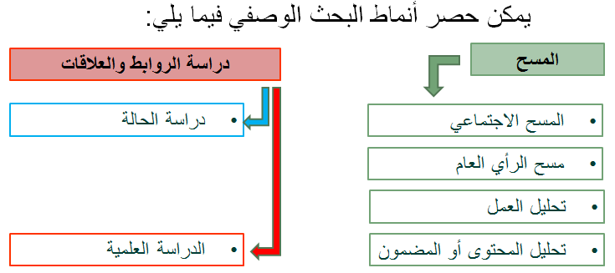

المسح : يعتبر المسح واحدا من المناهج الأساسية في البحوث الوصفية.
تعبر عن دراسه لمختلف الظروف الموجوده في المنظمة سواء داخليه او خارجيه ( سياسيه ـ قانونيه .....إلخ يهتم المسح بدراسة الظروف الاجتماعية والسياسية والاقتصادية وغيرها من مجتمع معين قصد تجميع الحقائق واستخلاص النتائج اللازمة لحل مشكلة المجتمع
- يعتمد المسح على جمع البيانات والحقائق من أكبر عدد ممكن من الحالات
- تمكن هذه البيانات والمعلومات من صياغة مبادئ عامة في المعرفة.

المسح الاجتماعي: هي الدراسة العلمية الدقيقة لظروف مجتمع معين بهدف اتخاذ الإجراءات من أحل معالجة هذه الظاهرة.
مسح الرأي العام : هو عملية منظمة للتعرف على آراء واتجاهات مجموعة من الناس بخصوص ظاهرة أو حالة معينة.
تحليل العمـــل : مسح شامل لوظيفه معينه من أجر وساعات عمل ... الخ
تحليل المضمون: يعتمد تحليل المضمون على البيانات الثانوية على عكس المسح الي يعتمد على البيانات الأولية

دراسة الروابط والعلاقات
على عكس المسح الذي يكتفي بجمع البيانات قصد الوصف فإن دراسات الروابط والعلاقات تقوم أيضا بدراسة وتحليل العلاقات التي تربط بين الظواهر وهو الذي يرتبط بدرجه اهمية وعمق البحث الوصفي وليس وصف بسيط لجمع معلومات حول ظاهره معينه بل ايجاد علاقات الارتباط الموجوده بين الظواهر

تقسم دراسة الروابط والعلاقات إلى...
دراسات الحالة : وهي تلك التي تركز على دراسة حالة واحدة قائمة بحد ذاتها تتعلق بفرد أو جماعة أو مؤسسة ( جمع اكبر عدد ممكن عن الحاله )
يجب الملاحظة أنه لا يمكن تعميم النتائج التي تم التوصل إليه في دراسة الحالة إلا في حالة التطابق مع حالات أخرى.

الدراسات العلمية : يعتبر هذا الأسلوب أحد الأنواع المتميزة في إجراء الدراسات خاصة تلك التي تتعدى جمع البيانات حول الظاهرة لتمتد إلى البحث عن أسباب تلك الظاهرة وإجراء المقارنات بين الظواهر.

المنهج التجريبي .. يعرف المنهج التجريبي على أنه : الأسلوب الذي تتمثل فيه معالم الطريقة العلمية بالشكل الصحيح ( لذلك هو الأقرب للعلميه ) فيه جانب الدراسه الميدانيه أي التجربه
تقوم المنهج التجريبي على أساس استخدام التجربة في قياس متغيرات الظاهرة. ويتم التحكم بجميع المتغيرات التي تؤثر على ظاهرة معينة أو واقعة معينة باستثناء متغير واحد (التغير التجريبي) من أجل قياس أثره على الظاهرة.
يرى كثير من الباحثين أن هذا الأسلوب لا يمكن تطبيقه في العلوم الاجتماعية والإنسانية.
كما يرى بعض منهم أنه رغم صعوبة التطبيق فانه يمكن استعمال هذا الأسلوب في مجال العلوم الاجتماعية والإنسانية.
خطوات المنهج التجريبي (ص.135) يركز على التجربه
تتمثل خطوات المنهج التجريبي في إجراء البحوث في:
- صياغة مشكلة البحث وتحديد أبعادها عدد المتغيرات التي تحكمها والزمان والمكان ,,,
- صياغة فرضيات الدراسة بعد تحديد المشكله يكون لدينا تصور حول امكانيه حلها
- إعداد تصميم تجريبي يحتوي على العلاقات والمتغيرات المراد استخدامها واختيار عينة الدراسة. اجهار المتغير الاساسي الذي نريد شرحه التابع والمتغير الذي يؤثر عليه ..كتأثير برامج التدريب على مستويات الاداء فمستويات الاداء هي المتغير التابع الذي نريد شرحه وتفسيره يتبع درجه التغير في المستقل الذي هو التدريب
- تحديد العوامل المستقلة التي ينوي الباحث إخضاعها للتجربة
- تحدد الوسائل التي من خلالها يمكن قياس نتائج التجربة والتأكد من صحتها تحديد طريقة التدخل
- إجراء الاختبارات الأولية بهدف تحديد مواطن الضعف في الفرضيات المصاغة اختيار اكثرها ملائمه مع مراعاة البساطه واليسر وليس التعقيد
- تحديد مكان وموعد وزمان إجراء التجربة خاصه في الميدانيه
- التأكد من مدى الثقة بالنتائج التي تم التوصل إليها التحقق من سلامتها
تــــــــــــــــــــــمت
- من عيوب المنهج التجريبي
- التعقيد في التجربة
- صعوبة توفر البيئة التي تتم فيها التجربة
- عدم يسر وسهولة المنهج
- لاشيء مماذكر
- يهدف الى التعرف على ردود فعل الجمهور بإتجاه قضية معينة
- مسح الرأي العام
- المسح الاجتماعي
- تحليل المضمون
- تحليل العمل

المحاضرة الخامسة خطوات البحث (المراحل الثلاث الأولى)
(التحديد العام للمشكلة، جمع البيانات الأولية وتحديد المشكلة) (الكتاب المقرر ص 94-121)
الهدف هو دائما القيام بتفكير علمي منظم ومدعم بإثباتات قوية لتقديم حلول للمشاكل و اتخاذ قرارات صائبة.
لا ننسى ان بحوث الأعمال هي اداه ريسه للمديرين لمعالجه الكثير من القضايا والمشاكل التي يواجهونها يوميا بالتالي هي اداه لاتخاذ القرار بطريقه اكثر فاعليه وتخدم أهداف ومصالح المنظمة وبحوث التسويق تسمح بالقيام بتفكير علمي دقيق منتظم ومنهجي تكون مبرراته قويه من شأنها ان تقدم حلول للمشاكل التي تواجه المنظمة ...
- إجراءات تنمية اطار منطقي (نظري) وفروض يتم اختبارها
- التصميم الذي يعني التخطيط لإجراء البحث وتحديد مجاله وكيفية اختيار العينة وجمع البيانات وتحليلها.
خطوات البحث عملية نظامية منهجية مرحلية بها الكثير من الخطوات متواصلة ومترابطة (( كلما كانت الخطوة معدة بطريقة جيدة هذا سيسهل عملية البحث والعكس صحيح فلو كان هناك تقصير سيزيد من صعوبة البحث بالنسبة للباحث ويؤثر على عناصر البحث الأخرى
الشكل العام لخطوات البحث
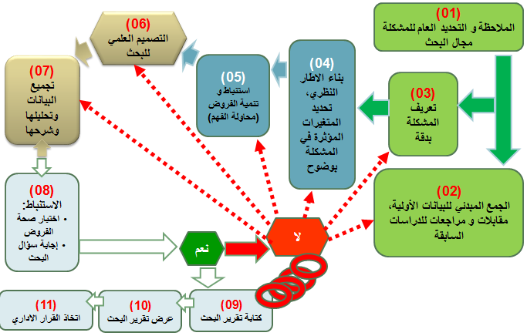

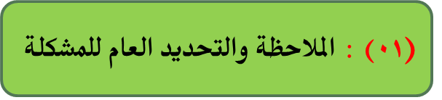

تذكر أن : تتعلق هذه المرحله بإحساس المدير بوجود خلل قد يكون في أي جانب من جوانب المنظمة
- التحديد العام للمشكلة يعني فحص الحالة بصفة عامة

- وهذا يستدعي من الباحث تأكيد الحاجة الى اجراء بحث والوصول الى حل للمشكلة

- تمثل هذه مرحلة أولية ومبدئية للتعرف على القضايا التي تحتاج الى بحث وقد لا يتم تحديدها بدقة في هذا المستوى الأولي، وقد تنتمي هذه القضايا الى مجالات كثيرة منها مثلا :

- المشاكل الحالية الموجودة بالمنظمة والتي تنتظر حل (( التوزيع ’ التسعير ’ تخزين , الجوده .....الخ))
ليس بالضرورة ان تكون مشكلة قد تكون قضية هدفها تحسين المستوى في أي قسم من أقسام المنظمة
- بعض مجالات العمل التي يرى المدير أنها بحاجة الى تطوير

أمثلة عن المشاكل التي قد يلاحظها المدير:

- برامج التدريب غير مؤثرة كما كان متوقعا عدم الكفاءة
- حجم مبيعات أحد المنتجات لا يتزايد قد تكون مرتبطه بجودة المنتج. التسعير. دخول منافسين جدد
- أن الرصيد اليومي لحسابات المدينين يزيد بصورة مقلقة يؤدي إلى مشاكل تتعلق بالسيوله
- أن الأقليات الموجودة في المنظمة لا تتقدم وظيفيا
- أن المديرين لا يستخدمون نظام المعلومات الإداري الذي أنشئ لهم حديثا
- النتائج المتوقعة من الاندماج الأخير الذي تم بين المنظمة و أحد شركائها لم تكن دقيقة
- عدم قدرة رجال البحوث والتطوير على السيطرة على الفريق المكلف بتطبيق أحد مشروعات البحث في العديد من أقسام الشركة

بعد تكوين صورة عامة عن المشكلة أو القضية يقوم الباحث بتضييق النطاق عليها لتصبح أكثر تحديدا بعد جمع بعض البيانات و المعلومات الأولية عنها ويتم ذلك بطرق متعدة كالمقابلات المبدئية او الملاحظة أو حتى مراجعة البحوث السابقة ان وجدت.

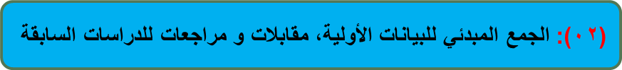
ما طبيعة البيانات التي يريدها الباحث؟
يجب على الباحث تحديد طبيعة البيانات التي يريدها ؟ لماذا ؟
لأن جمع البيانات عمليه ليست سهله من ناحيه الوقت والجهد والتكلفة
أنواع البيانات التي ترتبط بأغلب المشاكل في المنظمات
- معلومات عن تاريخ المنظمة
- معلومات المرتبطة بفلسفة الإدارة والهيكل التنظيمي للمنظمة وسياسات الشركة وأنظمتها.....
- معلومات مرتبطة بالادراك والاتجاهات والاستجابات السلوكية لأعضاء المنظمة والعملاء (اذا توفرت) والاتجاهات المتربطة بمتغيرات نوعية (مناخ العمل .. العلاقة بين الرئيس والمرؤوس ...الخ)
نتكلم هنا اذا كان المسؤول عن الدراسة من خارج المنظمة

التمييز بين المعلومات الثانوية والمعلومات الأولية
- المعلومات الثانوية : هي المعلومات التي لا يحتاج الباحث للقيام بجمعها ولا تحتاج الى جهد كبير للحصول عليها. يجدها جاهزه ويستغلها فقط مثل رسالة ماجيستير عن العلاقه التنظيمه ومستويات الأجور
تتميز بالسكون ليس فيها ديناميكيه او حركيه
يجدها جاهزة في سجلات الشركة ووثائقها المطبوعة، المعلومات المتاحة من البحوث السابقة وسجلات المكتبات ودراسات الحالة وبيانات الانترنت......

- المعلومات الأولية: هي المعلومات التي يقوم الباحث بجمعها وتكوينها بنفسه وتحتاج الى جهد كبير للحصول عليها.
من أمثلتها المعلومات التي يحصل عليها عن طريق التحدث للعاملين أو مشاهدة الأحداث أو الجمهور أو عن طريق استبيانات. من الافراد عن طريق المقابلة وهي معلومات ظرفية مصدرها أولي

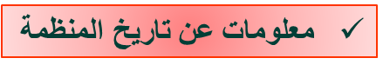
من الضروري للباحث تكوين صورة عن الشركة والعاملين وانجازاتهم وظروفهم وعلاقاتهم و تاريخهم في المنظمة.
من أمثلة هذه المعلومات التاريخية: تفيد في حصر المشكلة بدقة

- نشأة وتاريخ المنظمة ونوعية نشاطها ومعدل نموها ومن يملكها أو يسيطر عليها....
- حجمها (بدلالة عدد العاملين، حجم الأصول، رؤوس الأموال، الأرباح المحققة)
- الوثيقة التي تحدد حجم رسالة المنظمة وأهدافها التي تسعى اليها وتلخص فلسفتها وقيمها
- موقعها الجغرافي و فروعها
- مواردها البشرية و المعرفية والمعنوية
- علاقة التفاعل مع البيئة خاصة الخارجية
- وضعها المالي خلال السنوات الماضية و معدلات النمو.....

تسمح المعلومات المتعلقة بهذا العنصر للباحث بتكوين صورة عن تماسك نظام المنظمة الإداري ويمكنه الحصول عليها عن طريق اجراء مقابلات فردية مع المديرين حول علاقات العمل والهيكل التنظيمي و توزيع السلطات والاتصال....
بعض المعلومات حول الهيكل التنظيمي :
- الوظائف و الأدوار الخاصة بكل مدير في المنظمة
- عدد العاملين في كل مستوى وظيفي
- مدى التخصص الوظيفي
- قنوات الاتصال هل تتم بطريقه رسميه , شكليه , بيروقراطيه... لان نوعية الاتصال تعكس مناخ العمل
- نظام الرقابة، التنسيق ونطاق الاشراف المدى الاداري الذي يحدد الرئيس والمرؤس
- نظام التعويضات (الأجور والحوافز والمكافئات) مهم وحساس لانه يرتبط بتحفيز العاملين ويعكس نتائجهم

الإجابات المتعارضة أو المتناقضة قد تعبر عن وجود اختلالات ومشاكل في الاتصال أو سوء فهم لفلسفة المنظمة من بعض العاملين والتي قد تفسر جزءا من المشكلة.

- المعلومات المرتبطة بفلسفة المنظمة وأهدافها تعطي فكرة هامة عن ترتيب أولويات الشركة وكذلك للقيم التي تتبناها فعلا.
انها تسمح بالتأكد مثلا من :

- اذا كانت الشركة تركز على الأهداف طويلة الأجل أم فقط القصيرة
- اذا كانت اعلاناتها عن جودة المنتجات حقيقية أم مجرد مظاهر
- اذا كان للشركة روح المخاطرة و المبادرة أم أنها تميل نحو الابتعاد عنها
- اذا كانت المنظمة متوجهة نحو الاهتمام بالعاملين أم نحو الأرباح.....


للتعرف عن ادراك العاملين للعمل و للبيئة التي يعملون بها وكذلك ردود أفعالهم اتجاه ذلك، ويمكنه الحصول على هذه المعلومات من المقابلات مع عينة منهم خاصة اذا نجح في إدارة علاقات تفاهم جيدة معهم.
بعض العوامل الخاصة بالاتجاهات من اعتقادات الأفراد وردود أفعالهم حول :
- اتجاهات العاملين نحو رؤسائهم
- علاقات العاملين مع بعضهم البعض
- المشاركة في صنع القرار
- طبيعة العمل
- نظم خدمة العملاء
- فرص الترقية بالمنظمة
- اتجاهات المنظمة و اهتماماتها بمسئوليات العاملين الأسرية
- دور المنظمة في شؤون المجتمع و الجماعات المدنية
يضاف لذلك جوانب سلوكية مرتبطة بتصرفات الأفراد وبعادات العمل الفعلية كالمثابرة و معدل الغياب و التأخير والأداء الوظيفي
ان التركيز على مجال معين من هذه المجالات وتعميق دراسته وجمع المعلومات حوله يبقى من تقدير الباحث وكذلك علاقته بالمشكلة المدروسة فهي اما مرتبطة بالجانب الهيكلي للمنظمة أو بالجانب السلوكي للعاملين.
بعد انتهاء المقابلات التي أجراها الباحث و حصوله على المعلومات يقوم بجدولتها و ترتيبها للتأكد ما اذا كانت هناك علاقات ارتباط قد تظهر بينها وهذا يساعد في تحديد التصور الاولي للمشكلة المدروسة. (نفس الإجابات المقدمة، الشكاوي...)
يبدأ بعد ذلك في مراجعة البحوث السابقة (بيانات ثانوية)
(مراجعة شاملة موثقة للأعمال المنشورة في مجال البحث) وتلخيصها ومحاولة الاستفادة منها في فهم و صياغة مشكلته.
لماذا مراجعة البحوث السابقة؟
- التأكد من أنه لم يتم اهمال بعض العوامل التي ظهرت من الدراسات السابقة
- قد تكون الدراسات السابقة تناولت دراسة المشكلة وقدمت لها الحلول المناسبة وهذا يسمح بتوفير جهود و موارد المنظمة
- يساعد كذلك على ظهور أفكار واضحة و جديدة عن العوامل البحثية
- يعطي فكرة عن طرق تبويب البيانات و معالجتها وإيجاد الحلول
- تساعد البحوث السابقة في تكوين النظرية وتنمية الفروض
- تحسين قدرة الباحث على كتابة مشكلة البحث بمزيد من الدقة و الوضوح
- يعطي دعما للدراسة الحالية في الأوساط العلمية كونها تم تناولها من طرف الكثير من الباحثين

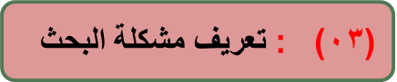

- بعد الانتهاء من المراحل السابقة يصبح الباحث قادرا على التعبير بوضوح عن المشكلة البحثية و صياغتها بطريقة محددة.
- المشكلة ليست دائما خطرا أو وضعا مقلقا بل قد تكون قضية أو مسألة تحض باهتمام الباحث، قرار تريد أن تصل اليه لمنظمة لتحسين موقفها......
يمكن تعريف مشكلة البحث أنها أي وضع أو ظروف توجد فيه فجوة بين الحالة الحاضرة (الموجودة) وبين الحالة المرغوب فيها.

على الباحث أن يتأكد اذا من وجود المشكلة حقيقة بنفسه لأن نظرة المديرين وتشخيصهم للحالة قد لا يكون دقيقا وأحيانا يخلطون بين أعراض المشكلة أو نتائجها و أسبابها.

تـــــــــــــــــــمـــت

الأســــــــــــــــــــــئله

- تتميز بالسكون ليس فيها ديناميكيه او حركيه
- المعلومات الأوليه
- المعلومات الثانويه
- المعلومات الشامله
- المعلومات الثابته

- الخطوه الثالثه من خطوات البحث
- الملاحظه
- كتابة التقارير
- الجمع المبدئي
- تعريف المشكله بدقه

- من الأمثلة عن المشاكل التي قد يلاحظها المدير
- الأقليات لا تتقدم وظيفيا
- المديرين يستخدمون نظام معلومات اداري أنشئ لهم
- موقع المنظمة الجغرافي
- لاشيء مماذكر

المحاضرة السادسة
خطوات البحث (الخطوتان الرابعة والخامسة)
(تحديد الاطار النظري وتنمية الفروض) (الكتاب المقرر ص 135-168)

عرفنا في الفصل السابق كيف أن المراحل الثلاث الأولى للبحث تسمح لنا بتضييق نطاق المشكلة وتحديدها بوضوح.

- تحديد الاطار النظري
- تنمية الفروض


يناقش الاطار النظري العلاقات المتبادلة بين العوامل التي تعتبر متكاملة مع حركية الحالة التي يتم فحصها
و تساعد عملية تنمية الاطار النظري على افتراض واختبار علاقات معينة بطريقة تمكننا من فهم ديناميكية الحالة محور البحث. هناك نسبية في حكم الباحث وهو يتحمل المسئوولية
الاطار النظري عبارة عن نموذج ذهني لكيفية تقنين العلاقات بين عدد من العوامل التي حددها الباحث ورأى أنها مهمة لمشكلة البحث. الاطار النظري دوره لا يزيد عن وصف شبكه العلاقات للعوامل المفسره للظاهره والتي تسمح فيما بعد بتنمية الاطار النظري ... إذن دراسة شبكه العلاقات الموجوده بين متغيرات البحث هو الدور الجوهري للإطار النظري

الاطار النظري يشكل الأساس الذي يبنى عليه البحث ولكن مهمته لا تزيد على توصيف أو تحديد شبكة العلاقات بين متغيرات البحث.
ما معنى متغيرات البحث؟ Variables
- المتغير هو أي شيء يمكن أن تكون له قيم مختلفة. لايستقر على حالة معينة( وحدات الإنتاج، معدل الغياب، الحوافز، مستوى الرضى......)

- المتغير التابع Dependent variables
- المتغير المستقل Independent variables
- المتغير الوسيط Moderating variables
- المتغير المعترض Intervening variables

- يمثل أساس القضية أو المشكلة

- أهم متغير ويحظى باهتمام كبير من الباحث الذي يهدف لشرح التغير فيه أو التنبؤ به عن طريق محاولة قياسه.
ملاحظات : يشكل اهتمام وتركيز الباحث , ينطلق من اساس المشكله المراد دراستها تابع بسبب وظيفته لان شرحه وقياسه يتبع تأثير متغيرات أخرى
أمثلة عن متغيرات تابعة
- مبيعات أحد المنتجات ليست بالكمية التي كان يتوقعها مدير إدارة التسويق انخفاض المبيعات تابع
- درجة ولاء العاملين في المنظمة منخفضة الولاء تابع
- مستوى أداء البرامج الدعائية الآداء تابع


هي المتغيرات التي لها تأثير إيجابي أو سلبي على المتغير أو المتغيرات التابعة
خاضع للرقابه أي لكي يدرس الاثر الذي يمارسه التابع مع اهمال الآثار الاخرى
يمكن دراسة تأثير عدة متغيرات مستقله على تابع واحد ولكن لصعوبته جرى عزل الاخرى وترك العلاقه ثنائيه لتكون اكثر دقه ...
- يعني أن التغير في المتغير التابع يفسر بالتغير في المتغير المستقل
- المتغير المستقل يجب أن يخضع للرقابة من طرف الباحث حتى يتمكن من دراسة تأثيره في المتغير التابع

أمثلة عن متغيرات مستقلة
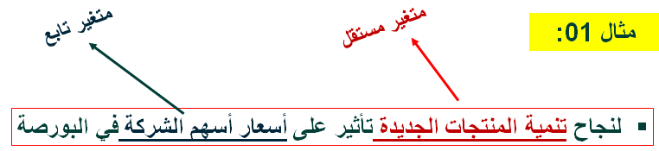


- أشارت البحوث التي تتم في بيئات ثقافية متعددة الى أن للقيم التي يعتقدها المديرون تأثيرا قويا على مقدار المسافة التي يفرضها المديرون على علاقاتهم بالمرؤوسين أثناء التعامل معهم. (هناك المدير الذي يضع مرؤوسيه في مرتبة قريبة منه بالمقارنة مع الرئيس الذي يحتفظ بمسافة بينه و بينهم)
- 




يتوسط العلاقه بينهم ــ متغير غير متوقع
متغير ثالث يساهم في شرح العلاقة بين المتغيرات التابعة و المستقلة

أمثلة عن متغيرات وسيطة :


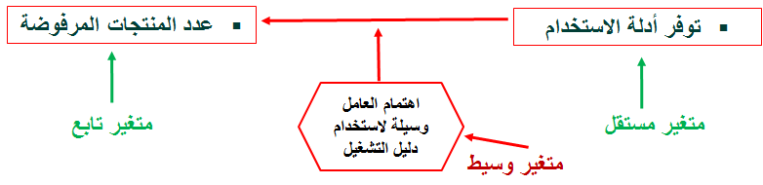
لا يتم بصوره مباشره إلا إذا استخدمه العامل فعلا ..

تشيع الان نظرية أن قوة العمل المتنوعة ثقافيا تساهم أكثر في الارتقاء بفاعلية المنظمات لأن كل جماعة من الجماعات ستجلب معها خبراتها الى مكان العمل وبالتالي الاستفادة منها اذا توفرت لدى المديرين القدرة على الاستفادة من هذا التنوع.



يجب الانتباه الى التداخلات المحتملة التي تقع بين المتغيرات المستقلة و المتغيرات الوسيطة
أحيانا يمكن ان نتخلى عن المتغير الاول وندرس الوسيط بالتابع ويصبح الوسيط هو المستقل ويستغنى عن المستقل الأول

 يبدأ ببداية ظهور نتائج التأثير ، ويرتبط ببعد زمني
هو المتغير الذي يظهر في الوقت الذي يبدأ فيه المتغير المستقل في التأثير على المتغير التابع و الوقت الذي يظهر فيه ذلك الأثر.

- هنالك اذا بعد زمني للمتغيرات المعترضة
- يعترض تفسير العلاقة يساهم في تعديلها وتوجيهها
- يكون نتيجة لعمل المتغير المستقل
- يساعد المتغير المستقل في تفسير العلاقة أو الأثر

أمثلة عن متغيرات معترضة
ان التنويع في قنوات توزيع المنتجات من شانه أن يساهم في دعم ولاء الزبائن
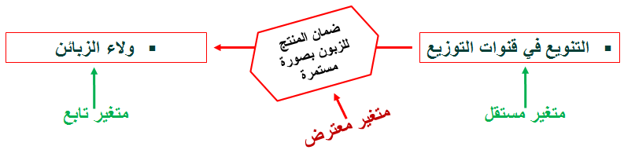


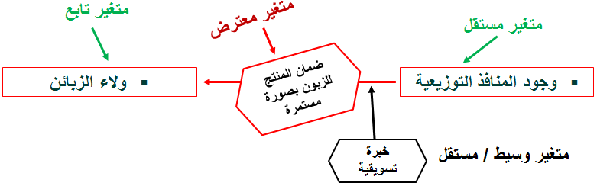


بعد تحديد المشكلة وتوصيفها بطريقة جيدة ومن ثم تحديد المتغيرات بعد اجراء مسح للدراسات السابقة التي لها صلة بالموضوع، ينتقل الباحث الان الى بناء الاطار النظري الذي يعبر عن التخطيط لشبكة العلاقات التي تربط وتفسر متغيرات البحث ليتمكن في مرحلة لاحقة من تنمية الفروض لها. يسمح بإيضاح العلاقة ويعطي الباحث الحرية

- يساعد الاطار النظري في إيضاح العلاقات بين المتغيرات وكذلك شرح النظرية التي تدعم هذه العلاقات
- يعني شرح المتغير التابع و المتغير المستقل و إمكانية وجود المتغيرات الوسيطة أو المعترضة واذا ما تم تعديلها.....يجب توضيح و تبرير كل ذلك، كيف ولماذا؟

- تحديد وتسمية المتغيرات الأساسية للبحث خاصه التابع الذي نريد دراسته والمستقل الذي يشرحه



مرحلة تنمية الفروض هي مرحلة مهمة فبعض الدراسات تقول ان جهد الباحث يقاس بتنمية الفروض
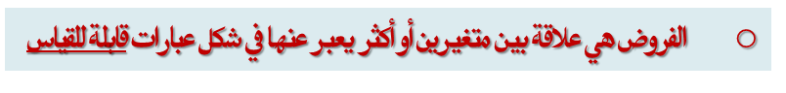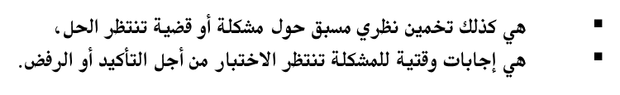
هنا يظهر جهد الباحث فهو يدرس ظاهره ويبحث ويجمع ...إلخ

- قابلة للاختبار
- بسيطة وغير مركبة حتى يسهل اختبارها
- مفهومة
- منطقية


- احصائيا يتفق الباحثون في العلوم الإدارية أن الفرض يقبل اذا تحقق بالصدفة في 95% من الحالات، يعني أن نسبة الرفض أو الخطأ هي 05 % .


تتخذ الفروض العديد من الصيغ و الأشكال، منها :
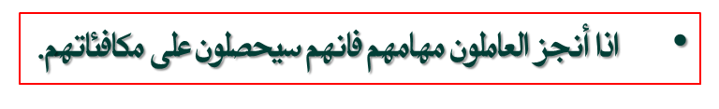


فروض النفي و فروض الاثبات (الفرض البديل)
فرض النفي H0 هو تعبير لغوي عن عدم وجود علاقة بين متغيرين ، أي أن الارتباط بين المتغيرين يساوي الصفر.
Ho : Um = Uw
Ho : Um- Uw = 0
الفرض البديل HA عكس فرض النفي بحيث يشير الى وجود العلاقة بين المتغيرين.
HA : Um < Uw
Ho : Uw > Um
ان رفض فرض النفي يعني إمكانية قبول كل الفروض البديلة التي لها صلة بالعلاقة التي نختبرها
- يجب كذلك اختيار الاختبار الاحصائي المناسب
تـــــمـت
الأســــــــــــــــــــــئلــه

- المتغير الذي يخضع للرقابه
- المستقل
- التابع
- الوسيط
- المعترض

- المتغير غير المتوقع
- المستقل
- الوسيط
- المعترض
- التابع

- المتغير الذي يبدأ مع بداية نتائج التأثير
- المستقل
- المعترض
- التابع
- الوسيط

- نفي العلاقه التي نريد إثباتها
- فرض البديل
- فرض النفي
- الفروض الاتجاهيه
- الجمل الشرطيه

المحاضرة السابعة
عناصر تصميم البحث
يتعلق تصميم البحث بتحديد مختلف عناصره، كتلك المتعلقة بأهداف الدراسة (استكشاف , وصف , اختبار للفروض) وبمكان الدراسة ونوعها و بمدى تدخل الباحث في اجرائها و مدتها وبوحدة التحليل كذلك.

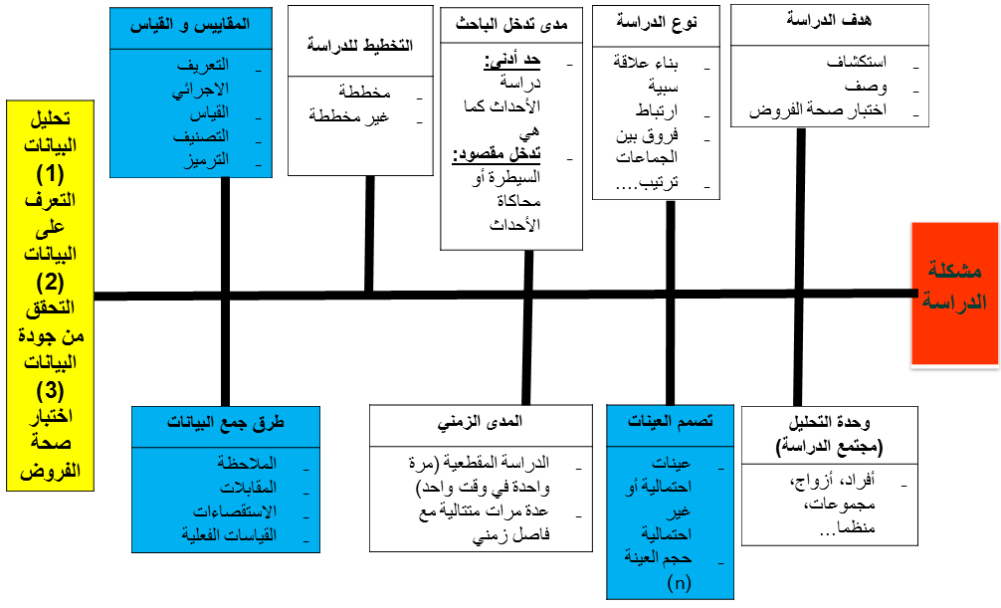

- الهدف من الدراسة قد يكون اما : معرفة الهدف سيوجه سلوك الباحث في مختلف المراحل القادمة
- استكشاف
- وصف
- اختبار صحة الفروض قد تكون هناك أهداف أخرى ( كدراسة الحالة ) لكن هذه الثلاث الأهم
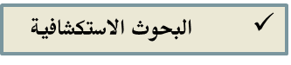
حينما لا نجد معلومات في الدراسات السابقة أو تمت بصورة جزئية

- تهدف للتعرف على الواقع كما هو وتحسين فهمنا للظاهرة وجمع معلومات عنها
- تكون حينما لا يكون لدينا معلومات كافية عن كيفية حل القضية أو المشكلة
- عند قلة الدراسات والأبحاث السابقة حول المشكلة المدروسة
- تساعدنا في بناء اطار نظري للدراسة
تنتج معلومات جديدة أو معرفة جديدة استكشاف واقع او ظاهرة جديدة وتساعد كذلك في بناء إطار نظري يؤدي ذلك إلى اثباتات عامية نظرية أي كشف الميدان الواقع ويمكن كذلك أن تحول لنتائج نظرية علمية تفيد في الدراسات المستقبلية
مثال: تريد إدارة التسويق الدولي لمنظمة تجارية معرفة ما اذا كانت القيم الثقافية للزبائن في بريطانيا مختلفة عن تلك الموجودة في قرية يابانية. وكذلك الحال بالنسبة للكثير من المفاهيم الإدارية المستجدة التي تحتاج الى استكشاف ميداني.

القيام بالدراسة في مجال ما لأول مرة لا يعني أنها استكشافية بطبيعتها ولكن الدراسة تكون استكشافية اذا كانت المعلومات المتوفرة حولها قليلة أو نادرة واذا كان الهدف هو الحصول على فهم أعمق. قد تكون اول مره ولكن ليست استكشافيه
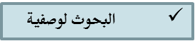
- يتم اجراؤها لوصف خصائص المتغيرات الموجودة في ظروف معينة والتأكد منها.
- تساعد على فهم خصائص جماعة أو منظمة ما في ظروف معينة
- تسمح بالتفكير المنتظم حول ظاهرة معينة
- تقديم أفكار و تصورات لمزيد من الفحص والبحث


- عملية وصف أحد الفصول الدراسية عن طريق بيان عدد الطلاب في السنوات الأولى والثالثة بالكلية وبيان نوعهم (طلاب وطالبات) وفئات العمر وعدد الفصولو التخصصات ......
- دراسة خصائص المنظمات التي تستخدم نظم الانتاج المرن


- تهدف لشرح الاختلاف الموجود في المتغير التابع
- تبحث عن الكشف عن طبيعة العلاقة (ارتباط، استقلالية) أو الفروقات الموجودة بين المتغيرات واثبات ذلك.

- اختبار إمكانية زيادة الأرباح اذا زاد الانفاق على برامج الدعاية والاعلان <<< يوضح وجود العلاقة من عدمها
- عدد النساء اللواتي يقدمون طلبات اجازات مرضية أكبر من عدد الرجال <<< يوضح الفرق بين المجموعتين
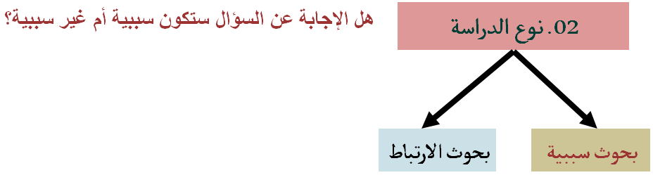


البحث عن السبب والنتيجة هي أكثر صعوبه من الارتباط أحياتا
- تعني ان الباحث يريد معرفة علاقة السبب و النتيجة
- الهدف هنا هو التأثير في النتيجة و التحكم فيها و رقابتها انطلاقا من دراسة الأسباب المؤدية اليها. (حجم تأثير المتغير المستقل)

- هل يؤدي الانكماش الاقتصادي الى زيادة الضرائب ؟
- هل تؤدي زيادة العرض الى انخفاض الأسعار ؟
- يحدث نقص السيولة بسبب زيادة عدد المدينين
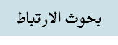
تبحث عن علاقه الارتباط
- تكون حينما يريد الباحث معرفة عوامل الارتباط بالمشكلة
- الهدف هنا هو معرفة العوامل المهمة المرتبطة بالمشكلة .

- هل هناك ارتباط بين برامج التدريب و التعلم التنظيمي؟
- ما العلاقة الموجودة بين إدارة المعرفة و تحقيق الابداع ؟
- يعتمد تحديد نوع الدراسة سببية أو ارتباطية على نوع سؤال البحث و على كيفية تحديد المشكلة.
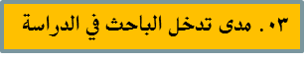
- يختلف تدخل الباحث حسب طبيعة البحث سببي أو ارتباطي
يكون تدخل الباحث بصفة أقل لان دوره محاولة التعرف على المتغيرات المستقلة التي تتداخل في تفسير التابع


مثلا : دراسة العوامل المؤثرة في التحفيز)
(يكفيه لذلك تنمية اطار نظري وجمع بيانات ومن ثم تحليلها واستخلاص النتائج، لأن الباحث يريد التعرف على العوامل ذات الارتباط بالمشكلة فقط

يكون تدخل الباحث بصفة أكبر فهو يغير ظروف التجربه المراد اتباعها
اذا كان البحث سببي

الباحث يريد اثبات علاقة سببية و بالتالي فهو يجري تعديلات على بعض المتغيرات ليتعرف على تأثير هذا التغيير على المتغير التابع.
قد يقوم الباحث بتغير الاضاءة في مكان العمل إلى مستويات مختلفة

- مثلا : دراسة تأثير الضوء على أداء العاملين



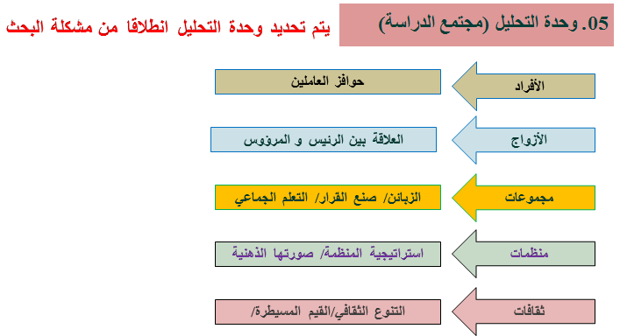

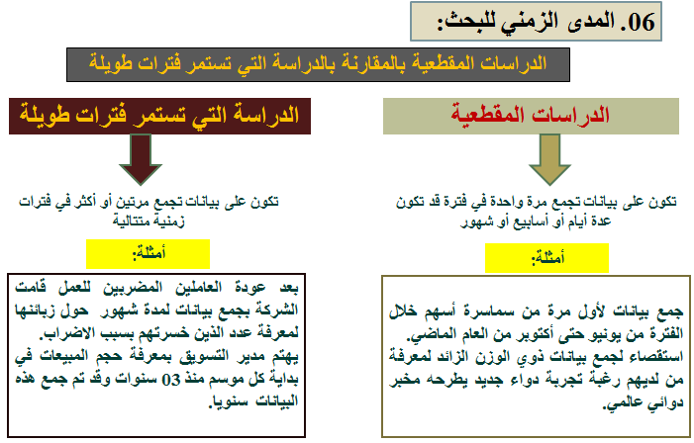


جهد تقديري للباحث للعناصر المهمه عن غيرها
- مرحلة ضرورية للبحث، تقع تحت تقديرات الباحث الذي قد يضحي بأجزاء من البحث على حساب أجزاء أخرى....
- التكلفة محدد هام لاختيار الباحث وتصميم البحث
تــــــــمـــت

الأســــئله
- من أمثلة البحوث السببيه
- هل يؤدي الانكماش الاقتصادي الى زيادة الضرائب ؟
- هل هناك ارتباط بين برامج التدريب و التعلم التنظيمي؟
- ما العلاقة الموجودة بين إدارة المعرفة و تحقيق الابداع ؟
- ب و ت

- هي الدراسات ألأقصر مده
- دراسات علميه
- دراسات عمليه
- دراسات مقطعيه
- لاشيء مماذكر

- قياس مستوى رضا الزبائن قبل وبعد المنتجات الجديده
- دراسات بحثيه
- دراسات مقطعيه
- دراسات عمليه
- دراسات التي تستمر فترات طويله لأن بها عوده وتكرار

المحاضرة الثامنة
تصميم التجارب
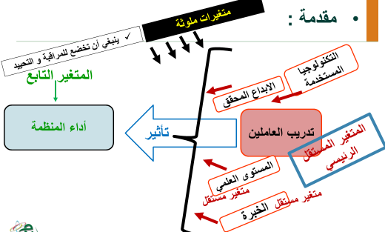
- اذن كلها ماعدا تدريب العاملين متغيرات ملوثه او مزعجه لانها تزعج الباحث ولا تسمح له بقياس اثر التغير على تدريب العاملين وربطه بالتغير في آداء المنظمه
- كي ندرس او نقيس علاقة ارتباط تأثير العاملين على آداء المنظمه ينبغي عزل وتجميد أثر هذه المتغيرات الملوثه
- كثير من المتغيرات التابعه لديها مجموعه من المتغيرات المستقله تؤثر فيها لكننا غالبا نلجأ لمستقل او مستقلين ولكن لا نهمل المزعجه بل نراقبها ونسيطر عليها لتكون نتائج البحث أكثر دقه
بيئة صناعية يعدها الباحث ويشرف عليها وتسمح له بالسيطرة على المتغيرات الملوثة
التجارب المعملية

التجارب الميدانية

النوع الأول من التجارب : التجارب المعملية :

- تمثل أفضل مكان للقيام بعملية تحييد أثر المغيرات الأخرى التي يمكن أن تتداخل مع تأثير المتغير المستقل المراد دراسة قوة تأثيره على المتغير التابع.
- تهدف التجارب المعملية للسيطرة على المغيرات المستقلة الأخرى
- تستخدم فيها المراقبة و المعالجة المصطنعين

- معالجة المتغير المستقل

- لقياس قوة العلاقة السببية يجب انشاء عدة مستويات مجزأة على مستويات مثل مستويات الاضاءة في المحاضرة السابعة من المتغير المستقل لقياس مدى تأثيرها على المتغير التابع.
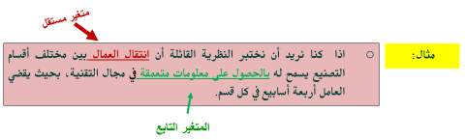
- طريقة معالجة المتغير المستقل:

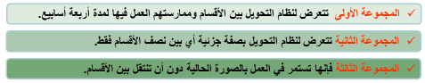
القياس هنا مره واحده
ثم نقيس المعلومات الصناعية الدقيقة لدى العمال قبل وبعد عملية التحويل لدى المجموعات الثلاث (أي قبل معالجة المتغير المستقل) وبالتالي سيكون بالإمكان تحديد مقدار تأثير عملية المعالجة في احداث الأثر الذي يتم قياسه.
اذا اثبت ان الاولى معارفها التقنية افضل من الثانية والثالثة وان الثانية مستوى المعارف افضل من الثالثة ولو بنسبة معينة فهذا يسمح أن للباحث الجزم ان عملية انتقال العاملين لين الاقسام لمدة 4 أسابيع في كل قسم من شأنه ان يؤدي إلى تحسين مستوى المعارف الموجودة لدى العاملين
- السيطرة على المتغيرات الخارجية الملوثة للنتائج

قد لا يعرف الباحث بالضرورة كل المتغيرات الملوثة ولذلك فهو يحاول تخفيض أثرها قدر المستطاع.
المجموعات المتماثلة
المعاينات العشوائية

هناك طريقتان رئيسيتان:

أولا : المجموعات المتماثلة
يعني تحديد الخصائص المتغيرات الملوثه المزعجه التي تشكل الارباك و توزيعها في مجموعات متماثلة لتخفيض أثرها وتوزيعه بطريقة متساوية حتى يكون الاثر الذي تمارسه هذه الخصائص هو نفسه
مثال: من بين 60عامل لدينا 20 امرأة و20 عامل عمره أكبر من 50 سنة و 8 عمال لديهم 20 سنة خبرة .
لتخفيض درجة التنوع التي قد تؤثر على نتائج البحث يمكن للباحث أن يشكل 4 مجموعات و يوزع في كل مجموعة 5 نساء و 5 عمال أعمارهم أكبر من 50 سنة و عاملين ممن لديهم 20 سنة خبرة مع باقي أفراد المجموعات بالتساوي. بهذه الطريقة نخفض الاثر الذي لو كانت هذه العوامل ال4 في مجموعة واحدة فهذا سيؤثر في نتائج الدراسة

ثانيا : المعاينات العشوائية
يعني توزيع الستين عامل على المجموعات الأربع بطريقة عشوائية وبالتالي فاحتمال ظهور كل عامل في المجموعة متساوية.
(يمكن ظهور المتغيرات الملوثة في مجموعة واحدة بقوة، العمر والخبرة والنوع).

النوع الثاني من التجارب : التجارب الميدانية :

- عبارة عن تجارب يتم اجراؤها في البيئة الطبيعية التي تتتابع فيها الأحداث بطريقة عادية.
- لا يمكن في هذا النوع السيطرة على المتغيرات الملوثة لأنه لا يمكن توزيع أفراد العينة عشوائيا أو في مجموعات متماثلة. لكن يمكن معالجه المستقل
- تسمح هذه التجارب بمعالجة المتغير المستقل واجراء التجربة وتكوين مجموعات مراقبة
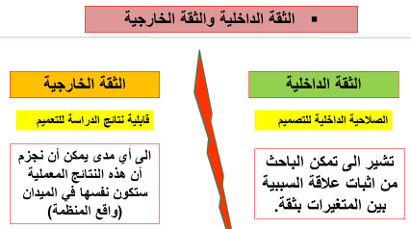
الثقة الداخلية تجيب عن سؤال هل التصميم المعد او المستخدم في هذا البحث يسمح بقياس او اثبات ان درجة التغير في المتغير التابع ص جاءت نتيجة التغير في المتغير أ

- تتمتع التجارب الميدانية بمستوى ثقة خارجية أعلى منه لدى التجارب المعملية لأن نتائجها أكثر قابلية للتعميم على منظمات أخرى مشابهة.
- بينما في التجارب الميدانية تكون الثقة الداخلية أقل منه مقارنة بمستوى الثقة في التجارب المعملية التي تكون فيها القدرة على السيطرة على المتغيرات الملوثة أعلى.
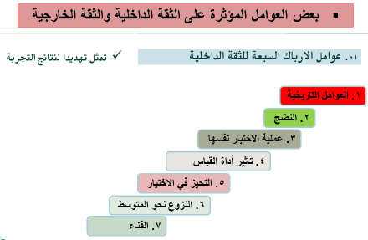

01. عوامل الارباك للثقة الخارجية

- تمثل تهديدا لإمكانية التعميم و إعادة انتاج نتائج الدراسة
تتأثر الثقة الخارجية بعوامل مثل:
- اختلاف ظروف المنظمات الأخرى عن المنظمة التي تمت فيها الدراسة
- اختيار الأفراد الذين ستطبق عليهم التجارب المعملية يختلفون عن الأفراد الحقيقيون الذين يعملون في المنظمة
- كيف نوازن بين الثقة الداخلية والثقة الخارجية
- لأنهما ضروريان للبحث العلمي ومصداقيته، يمكن دعمهما عن طريق عملية التناوب
- تعني عملية التناوب البدء بالدراسة المعملية لضمان مستوى جيد من الثقة الداخلية ثم القيام بالبحث الميداني للحصول على ثقة خارجية جيدة.
بتفادي الضعف الموجود في التجارب الميدانيه في الثقه الداخليه
وتفادي الضعف في التجارب المعمليه في الثقه الخارجيه

للتغلب على مختلف التهديدات التي تضعف من درجة الثقة الداخلية و الخارجية على حد السواء يجب اختيار تصميم التجارب المناسب لكل دراسة.

أخيرا لا نهمل القضايا الأخلاقية في مجال تصميم التجارب والتي منها:
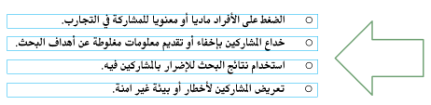

تــــــــــــمـــت
الأســـــــئلــه

- عامل من عوامل ارباك الثقه الداخيله
- النضج
- العوامل الجغرافيه
- عدم التحيز في الاختيار
- النزوع نحو الأفضليه

- في التجارب الميدانيه تكون الثقه الداخليه .......... مقارنه بالثقه في المعمليه
- أعلى
- أقل
- متساويه
- لا شيء مماذكر

- عباره عن تجارب يتم اجراءها في البيئه الطبيعيه
- التجارب الميدانيه
- التجارب الداخليه
- المعاينات العشوائيه
- التجارب المعمليه

- الباحث لا يعرف كل المتغيرات الملوثه بل يحاول تخفيضها قدر المستطاع
- عباره خاطئه
- عباره صحيحه

المحاضرة التاسعة
قياس المتغيرات.. التعريف الاجرائي و المقاييس
يمثل قياس المتغيرات في الاطار النظري جزء أساسي من البحث وأحد مظاهر تصميم البحوث
يسمح قياس المتغيرات بقياس صحة أو عدم صحة الفروض والحصول على حلول للقضايا المهمة.

. كيف تقاس المتغيرات؟

اذا أردنا أن نقيس مثلا:
- الطول، الوزن، ضغط الدم، درجة حرارة الجسم 
- الخبرة الوظيفية للعاملين
نسأل بعض الأسئلة أو نستخدم بعض الادوات
- أجور ومكافئات المديرين
- معدلات أرباح الأسهم للثلاثة أشهر الماضية
- عدد المنتجات..............................

- اذا لا يمثل قياس الأشياء الطبيعية أية مشكلة
لا توفر أي مشكله بسبب توفر أدوات القياس
أما اذا أردنا أن نقيس أشياء مثل :
- مستوى الرضى
- درجة المخاطرة
تصبح العملية صعبة و معقدة
- التحفيز
- مستوى المعنويات
- حالة المشاعر
نوع يمكن قياسه بمقاييس موضوعية

هناك نوعان من المتغيرات
نوع لا يمكن استخدام هذا النوع من المقاييس معه لاتصافه بعدم الدقة والوضوح ولأنه شخصي

- كيف يمكن قياس النوع الثاني من المتغيرات؟
هناك طرق وأساليب يمكن استخدامها لقياس هذا النوع من المفاهيم
أحد هذه الأساليب هو تحويل المفاهيم المجردة الى سلوك مشاهد

المفهوم بحد ذاته لا نقيسه بصورة مركبة او واحدة بل نعمل على تجزأته إلى سلوكيات تعبر او تترجم هذا المفهوم
لا نستطيع مشاهدة خاصية العطش و لكن يمكن قياسها انطلاقا من كميات السوائل التي يشربها العطشى.

التعريف الإجرائي : عناصره وأبعاده :
ترجمة المفاهيم وتجزئتها
يسمح التعريف الاجرائي للمفهوم بجعله قابلا للقياس عن طريق النظر الى أبعاده السلوكية الظاهرة ومظاهره و خصائصه المميزة له عن باقي المفاهيم و من ثم ترجمة هذه الأبعاد والخصائص الى عناصر يمكن قياسها.
مثال : وضع تعريف اجرائي لمفهوم حافز الإنجاز : نحول المفهوم إلى ابعاد ثم نحولها الى عناصر
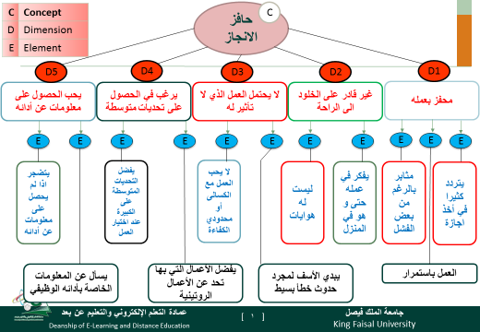
قياس المتغيرات عن طريق قياس السلوكيات المرتبطة بها

اذا يمكن وضع التعريف الاجرائي للمفهوم عن طريق تخفيض مستوى التجريد الذي يشتمل عليه المفهوم الى مستوى السلوك البشري الممكن ملاحظته. كالحافز مثلا لا نستطيع قياسه بصورة مباشرة فنلجأ لتخفيض مستواه بترجمته لأبعاد ثم عناصر للحصول على مقياس قد يكون مجموعة من الأسئلة المرتبة وكل جزء من هذه الأسئلة يعالج عنصر من عناصر ابعاد المشكلة للمفهوم ويسمح هذا بتكوين مقياس للتمييز بمختلف الافراد فيما يتعلق بهذا المفهوم
وبالتالي وضع مقياس جيد لقياس المفهوم ويمكن تطبيقه في مجالات عديدة (التعليم، الادارات الحكومية، منظمات الأعمال...)

الحصول على إجابات لهذه الأسئلة يمثل احدى طرق قياس قوة الحافز لدى العاملين:
مع ضرورة وضع مقياس مدرج مرفق بها

  - لأي مدى يمكنك أن تلزم نفسك بإنجاز عمل معين في الوقت المحدد؟
  - لأي مدى يمكنك اهمال أمورك الشخصية نظرا لانشغالك بالعمل؟
  - هل يتكرر تفكيرك بالعمل كثيرا و أنت بالبيت؟
  - لأي مدى تشعر بالإحباط اذا لم تحقق الأهداف التي وضعتها لنفسك؟
  - لأي مدى تفضل أن تعمل منفردا بدلا من مشاركة الاخرين؟ يقيس البعد الثالث (( لا يحب العمل مع الكسالى او محدودي الكفاءه ))
  - كم مرة حاولت فيها الحصول على معلومات عن أدائك من رئيسك في الثلاث أشهر الأخيرة؟
هنا نركز على درجة العنصر والبعد لقياس المفهوم وليس الآداء لأنه أي الآداء نتيجة للحافز وليس عنصر من عناصر قياس الحافز
كذلك العلاقات الايجابيه لا نركز عليها


أي نفهمه ونخزنه ونوظفه ونحول المعارف لممارسات تطبيقيه

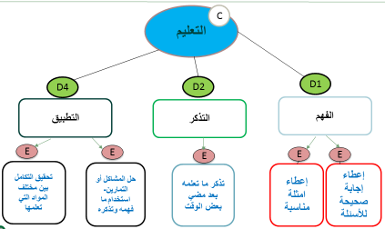

3. المقاييس Scales

المقياس : عبارة عن أداة أو تقنية نستخدمها لنتعرف على مدى اختلاف الأفراد عن بعضهم البعض بالنسبة لمتغيرات مهمة لدراستنا.
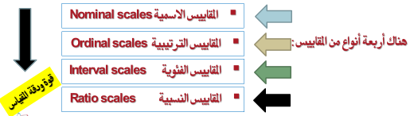

المقاييس الاسمية

- تسمح بتوزيع الأشخاص أو الأشياء على مجموعات معينة (تصنيفية)
مثال : * توزيع الرجال (01) والنساء (02) ممن شاركوا في البحث
- توزيع المشاركين حسب جنسياتهم.
- من 200 مشارك كان هناك 98 رجل (بنسبة 49%) و102 امرأة (بنسبة 51%)

لذلك هو افقر المقاييس من ناحيه تمكين الباحث من اجراء الكثير من التحاليل الاحصائيه
المقاييس الترتيبية

- بالإضافة الى تصنيف المتغيرات تسمح المقاييس الترتيبية بترتيب المتغيرات بطريقة ذات مغزى.(من الأحسن الى الأسوأ أو من الأول الى الأخير) ويسمح بترتيب الافراد أي يدمج وظيفة المقياس الاسمي
- مثال : رتب الخصائص الاتية لإحدى الوظائف حسب أهميتها بالنسبة لك، حيث يعبر الرقم 01 عن الخاصية الأكثر أهمية ثم 02 وهكذا....
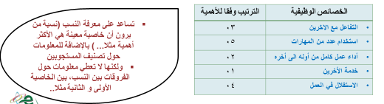
المقاييس الفئوية
لانه لكل خاصية سلم مئـوي

- تسمح بتصنيف وترتيب وكذلك قياس عمق الاختلاف بين المجموعات.
- ترتيب المجموعات الى فئات والقيام ببعض العمليات الرياضية كالمتوسط و الانحراف المعياري
- مثال : نقوم بتحويل المثال السابق في المقياس الترتيبي الى مقياس فئوي
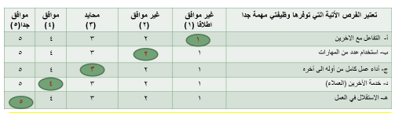
- من أمثلة ذلك : الترمومتر لقياس درجة الحرارة (الفرق بين الدرجات 98.6 و99.6 هو نفسه الفرق بين 104 و105) ولكن المعنى يختلف!
نلاحظ أن:
- المقياس الفئوي أقوى من المقاييس الاسمية والترتيبية
- بالإضافة للتصنيف و الترتيب فهو يقيس الفروق بين النقاط، ينطلق من 01 وينتهي بـ 07 (لو أضفنا 06 الى نقطة البداية فسينتهي عند 11 ويبقى الفرق هو نفسه بين 07 و08 وبين 11 و10 )
- الا أنه ليس هناك صفر حقيقي للانطلاق في هذا المقياس يسمح بقياس مدى تناسب الفروق.
ليس له معنى حقيقي في التحليل أي ليس لديه مبرر ذو معنى ,, وليس هناك الصفر للإنطلاق
المقاييس النسبية

تعتبر أقوى المقاييس وأكثرها دقة وهو يشتمل على جميع خصائص المقاييس الأخرى وزيادة
بها الصفر الحقيقي عكس ما هو موجود بالمقاييس الفئوية (البداية التحكمية) و لذلك فهي تستدرك النقص الموجود بالمقاييس الفئوية، لا تقيس فقط الفرق بين نقطتين على المقياس و لكن كذلك تحدد مدى تناسب الفروق
مثال : الميزان المستخدم للتعرف على أوزان الأشياء الطبيعية (شخصان يزنان على التوالي 250 رطلا و 125 رطلا، اذن وزن الأول يمثل ضعف وزن الثاني كما أن ضرب الرقمين بأي عدد أو قسمتهما سيحافظ على نفس النسبة بينهما.)
العمر، الدخل، عدد المنظمات التي عمل بها أحد العاملين،

يمكن استخدام الوسط الحسابي والهندسي، الانحراف المعياري، المدى و التباين و معامل الاختلاف لقياس التشتت .
بعض المتغيرات كالنوع : ذكر/ أنثى تقاس بمقاييس اسمية
والبعض الاخر كدرجة الحرارة يمكن أن تقاس باستخدام مقاييس اسمية (مرتفعة/ منخفضة) أو بمقاييس ترتيبية (منخفضه/ متوسطة/مرتفعة) أو باستخدام مقاييس فئوية باستخدام الترمومتر
كلما كان بالإمكان استخدام مقياس أقوى فمن المفضل القيام بذلك. أي مستوى الدقه سيكون أفضل
الأســـــــــــــئــله

- المقياس الذي يحدد مدى تناسب الفروق
- الاسمي
- النسبي
- الفئوي
- الترتيبي

- من سلبيات هذا المقياس عدم وجود الصفر الحقيقي
- الترتيبي
- النسبي
- الفئوي
- الاسمي

- تسمى أيضا بالمقاييس التصنيفيه
- الفئوي
- الاسمي
- النسبي
- الترتيبي

المحاضرة العاشرة
المقاييس: القياس وثبات نتائج
المقياس (الثقة) والصلاحية
بعد المقاييس ...تأتي طرق القياس
بعد أن تعرفنا على المقاييس الأربعة الاسمي والترتيبي و الفئوي و النسبي، التي يمكن استخدامها لقياس أبعاد و عناصر المتغيرات التي تم وضع تعريف اجرائي لها، من الضروري الان التعرف على طرق القياس.
طرق القياس: أي الطرق التي تستخدم لتحديد قيم رقمية أو رموز للتعرف على اتجاهات المستقصي منهم نحو الأشياء والأحداث و الأشخاص.
أساليب القياس التي يشيع استخدامها فصلنا اتجاهات الافراد واجوبتهم ونظرتهم حول موضوع معين يمكن ان نقيسها بالتركيز على أحد بعدين :
هناك نوعان أساسيان من مقاييس الاتجاهات هما:
- مقاييس القيم تحاول اعطاء قيم للمتغيرات وتميز بين مستوياتها المختلفه انطلاقا من القيم المعطاه لها أو ...
- المقاييس الترتيبية ترتيب مستوياتها

- لا يجب أن نخلط بينهما مع الأنواع الأربعة من المقاييس السابقة

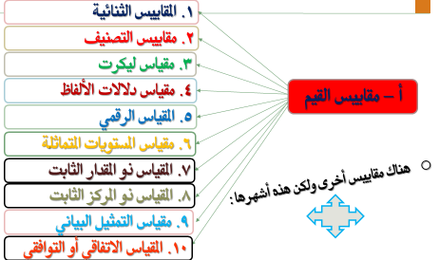

1. المقاييس الثنائية
مثال

تستخدم للحصول على إجابات من نوع: "نعم / لا " "صح / خطأ"
هل تمتلك سيارة؟ نعم □ لا □

كذلك المقياس الاسمي يستخدم لهذا الغرض

2. مقاييس التصنيف
ما موقع سكنك في المملكة؟
  - مكة
  - المدينة
  - الرياض
  - الشرقية

تستخدم هذا النوع عددا من العناصر للحصول على إجابة واحدة،
كذلك يستخدم المقياس الاسمي هنا أيضا اسمي لانه يفرق بين مجموعة الدراسة

3. مقياس ليكرت
هذا المقياس هو اهمها واكثرها استخدام هو فئوي يهدف للتعرف على قوه المستقصى او لا
صمم للتعرف على قوة موافقة أو عدم موافقة المستقصى منه على جمل معينة باستخدام مقياس من 05 درجات......يعتبر ليكرت مقياسا فئويا
غير موافق اطلاقا (1) | غير موافق  (2) | محايد  (3) | موافق  (4) | موافق جدا  (5)
مثال

4. مقاييس دلالات الالفاظ

يشبه ليكرت لكنه اقل دقه وتعبيرا وهو مقياس اسمي وليس فئوي
يتم تحديد خصائص ثنائية القطب على جانبي المقياس ويطلب من المستجوب تحديد الاتجاه على المسافة الموجودة بين اللفظين المتعارضين:
مثال
حساس..........................غير حساس
حسن............................سيء
قوي.............................ضعيف
حار.............................بارد
جميل...........................قبيح
شجاع...........................جبان

يعامل خطأ على أنه مقياس فئوي
وهو ليس كذلك

يستخدم لتقييم اتجاهات العملاء نحو علامة تجارية، سعر معين، اعلان محدد....

5. المقياس الرقمي

الأفضل ان تكون الارقام فيه فردية حتى يترك خانة محايد هو اسمي لانه يميز بين المجموعات
يختلف عن المقياس السابق (دلالات الألفاظ) فقط بوضع أرقام على المسافة بين طرفي المقياس (05 أو 07 نقاط)
مثال

حساس 1 2 3 4 5 6 7 غير حساس
جميل 1 2 3 4 5 6 7 قبيح
شجاع 1 2 3 4 5 6 7 جبان

مقياس دلالات الألفاظ والمقياس الرقمي ليسا من المقاييس الفئوية على الرغم من أنهما كثيرا ما يعالجان خطأ كمقاييس فئوية في تحليل البيانات

6. مقياس المستويات المتماثلة

مقياس فئوي كذلك يعرض 05 أو 07 نقاط للمستجوب بالنسبة لكل جملة ويقوم المستجوب باختيار الرقم الذي يمثل وجهة نظره ووضعه أمام كل عبارة أو يضع على الرقم دائرة. يركز على صفة التوازن الموجوده على سلم القياس فئوي يعمل على تكرار سلم القياس لكل سؤال , يحل بعض مشاكل المنظمه( بحوث التسويق)

مثال : أجب باختيار الرقم الذي يمثل وجهة نظرك أمام كل جملة

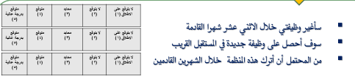

7. المقياس ذو المقدار الثابت

تغلب عليه طبيعة المقياس الترتيبي، يطلب من المستجوب توزيع عدد معين (100 مثلا) على عدد من العناصر:
مثال

عند اختيارك صابون حمام، حدد أهمية كل من الخصائص التالية عن طريق إعطاء كل منها وزنا رقميا من مجموع 100 نقطة:
الرائحة 30
اللون 20
الشكل 15
الحجم 15
قوة الرغوة 20
اجمالي النقاط : 100

نعطي رقما قد يكون 100 ونطلب من المستجوب تقسيمه في اوزان معينه يعطي قيمه لكل بعد من هذه الابعاد الباحث يريد معرفه اهم عنصر
تدرس اهميه اجابات الافراد انطلاقا من ترتيبهم للبدائل

8. المقياس ذو المركز الثابت
مقياس فئوي كذلك لعدم احتوائه على الصفر
يقيس في نفس الوقت اتجاه وقوة الاتجاه للأفراد أو الزبائن نحو عنصر من عناصر الدراسة عن طريق مقياس رقمي يتراوح مثلا بين +3 و-3 على جانبي الجملة. طريقته معكوسه مقارنه ب ليكرت ,ليس هناك صفر حقيقي , فئوي وليس نسبي
مثال : قيم قدرة رئيسك بالنسبة لكل خاصية من الخصائص المذكورة أدناه عن طريق وضع دائرة على الرقم المناسب.
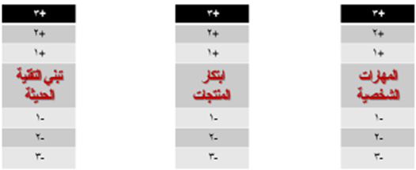

9. مقياس التمثيل البياني

- يسمح للمستجوبين بالتعبير عن اجاباتهم بشكل بياني عن طريق اختيار النقطة المناسبة.
مثال
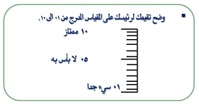
هذا المقياس سهل الاستخدام وهو ترتيبي وان كان يبدوا من شكله أنه فئوي

10. المقياس الاتفاقي أو التوافقي فيه نوع من الحرية
يمكن أن يتم اتفاق بين أفراد احدى المجموعات على اختيار بعض العناصر واعتبارها مقياسا وذلك بناءا على قوة الصلة مع المفهوم محل القياس. (غير مستعمل كثيرا لصعوبة تنمية عناصر القياس )
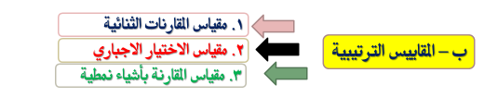
1. مقياس المقارنات الثنائية
يكون عندما يطلب من المستقصين اختيار واحد من بين اثنين في حالة وجود مجموعة صغيرة من الأشياء.

2. مقياس الاختيار الاجباري
يطلب من المستقصين ترتيب الأشياء بالمقارنة فيما بينها وهذا سهل بالنسبة لهم، مثلا:
المطلوب منك ترتيب المجلات التالية التي ترغب في الحصول على اشتراك فيها وفقا لدرجة تفضيلك حيث 01 يعطى للأكثر تفضيلا و05 لأقلها تفضيلا.
الحقيقة – المرجان - الأحساء نيوز – المستهلك - ريادة

3. مقياس المقارنة بأشياء نمطية

نبين حدود هذا المقياس , اسمي يهدف إلى التعرف على فئات المستجوبين أين تتمركز أي يحاول تصنيف المجموعات المجيبة على الدراسة
يسمى كذلك بمقياس المقارنات النسبية، بحيث يقدم علامات أو نقاطا مرجعية لتقييم الاتجاهات نحو الأشياء أو الأحداث أو الظروف التي تهتم بها الدراسة.
في ظل بيئة مالية متقلبة، ما مدى فائدة اتخاذك قرارا بالاستثمار في سندات الخزانة؟ من فضلك، ضع دائرة حول الإجابة المناسبة:
مثال
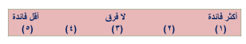
الخلاصة:
أن البيانات الاسمية تفرض على الباحث استخدام مقاييس ثنائية معها
أن البيانات الخاصة بالترتيب فإنها تفرض استخدام مقياس ترتيبي (كالمقارنات الثنائية والاختيار الاجباري أو المقارنات النسبية)
أن البيانات الفئوية أو ما يشبهها فإنها يستخدم معها أحد المقاييس الفئوية مثل ليكرت

2. جودة المقياس، دقة وثبات نتائجه
- كيف نتأكد أن الأداة التي نميناها لقياس المتغير دقيقة و تقيسه فعلا؟ ولا تقيس متغيرا اخر؟
- يجب التأكد من أن العناصر الي استخدمت لقياس أبعاد المتغير ترتبط به فعلا وأنه تم ادراج أهم العناصر
- يتم ذلك بمراجعة وتحليل عناصر الإجابات
  - دقة المقياس تتحدث عن مدى تماسك وثبات المقياس المستخدم وخلوه من الأخطاء
  - الصلاحية تشير الى مدى جودة المقياس أي التأكد أننا نقيس المفهوم الصحيح
        - الدقة و الصلاحية هما مؤشران لعلمية الدراسة
دقة وثبات نتائج المقياس
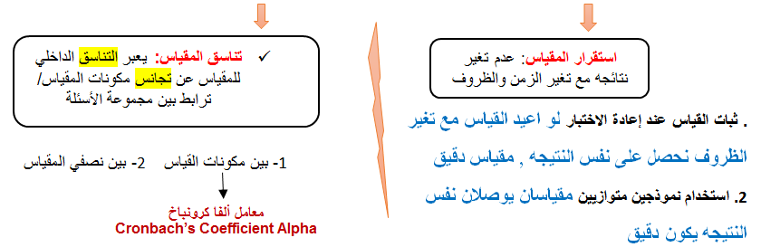

توفر الثقة في المقياس شرط ضروري و لكنه غير كاف، قد يكون المقياس دقيقا ويعطي إجابات ثابتة ولكنه لا يقيس المفهوم الصحيح!!

الصلاحية Validity

الصلاحية بالنسبة للمقياس تعني أننا نقيس الشيء المطلوب قياسه. (يجب أن لا نخلط بينها وبين الصلاحية الداخلية والصلاحية الخارجية لتصميم التجارب، محاضرة 08)

